Комитет по образованию Администрации Поспелихинского района Алтайского края
МБОУ «Поспелихинская СОШ № 1»

Всероссийский конкурс имени Д. И. Менделеева
Направление: эколого-географическое

Современные тенденции в изменении севооборота сельскохозяйственных культур в условиях засушливой степи (на примере Поспелихинского района Алтайского края)
(научно-исследовательская работа)

Автор: Цыгулёва Ангелина Алексеевна,
11 класс,
МБОУ «Поспелихинская СОШ № 1»

Руководитель: Дурманова Ольга Николаевна,
учитель географии,
МБОУ «Поспелихинская СОШ № 1»

с. Поспелиха
2024 г.
Содержание

Введение.............................................................................................................. 4-6
Глава 1. Природно-климатические условия как факторы
сельскохозяйственного развития Поспелихинского муниципального
района Алтайского края …………………………………..……………………. 7
  - Физико-географическое и экономико-географическое
положение Поспелихинского муниципального района ……….…… 7-9
  - Природные условия, способствующие развитию сельского
хозяйства …………...............…..………………………..……………… 9-11
  - Климатообразующие факторы изучаемой территории ………… 11-13
Глава 2. Поспелихинский муниципальный район как
территория активного сельскохозяйственного освоения …...........………… 14
2.1 Этапы сельскохозяйственного освоения территории
района …………………………………………………………….…... 13-16
2.2 География размещения объектов сельскохозяйственного
производства на территории Поспелихинского района ..……...…... 16-18
2.3 Специализация объектов сельскохозяйственного
производства ........................................................................................... 18-19
Глава 3. Севооборот в условиях засушливой степи
(на примере объектов сельскохозяйственного производства
Поспелихинского района Алтайского края) как ведущий
фактор производства сельскохозяйственных культур ………………...…… 20
3.1 Влияние средних месячных и годовых температур воздуха,
осадков, дней с неблагоприятными явлениями погоды на
сельскохозяйственную деятельность
Поспелихинского района Алтайского края ...…….……...……...…. 20-24
3.2 Современные изменения в севообороте объектов
сельскохозяйственного производства ………….………….…….…. 24-28
Заключение ……………..………………..……………………...………… 29-30
Список использованной литературы и источников ……………….…...... 31-32
Приложения

Введение
Актуальность темы научно-исследовательской работы.
Современный этап сельскохозяйственной деятельности человека на территории Поспелихинского муниципального района нуждается в прогнозировании опасных явлений природы таких, как почвенная засуха, суховеи, штормовые и шквалистые ветры, заморозки. А также следует учитывать современные тенденции в изменении севооборота сельскохозяйственных культур в условиях засушливой степи (на примере Поспелихинского района Алтайского края). для получения высокой урожайности сельскохозяйственных культур и рентабельности объектов сельскохозяйственного производства. Ущерб, наносимый отраслям сельского хозяйства, можно сократить до минимума, если вовремя принять меры по предотвращению пагубных последствий: своевременно проводить мелиоративные мероприятия по улучшению сельскохозяйственных угодий, продумывать плановое размещение сельскохозяйственных культур, широко использовать районированные сорта растений с нужными качествами, такими как морозоустойчивость, засухоустойчивость, высокая урожайность, учитывать технические возможности транспорта объектов сельскохозяйственного производства.
Цель работы: выявление значимости севооборота сельскохозяйственных культур в условиях засушливой степи (на примере Поспелихинского района Алтайского края) для повышения плодородия почв, качества растениеводческой продукции и рационального природопользования.
Задачи:
- Проанализировать природные условия, которые способствуют развитию сельского хозяйства в границах изучаемой территории.
- Систематизировать этапы сельскохозяйственного освоения территории Поспелихинского района и специализацию объектов сельскохозяйственного производства.
- Выявить тенденции севооборота сельскохозяйственных культур в условиях засушливой степи (на примере отдельных хозяйств Поспелихинского муниципального района Алтайского края) за период с 1955-2024 гг.
Объект исследования: территория Поспелихинского муниципального района Алтайского края.
Предмет исследования: факторы, влияющие на севооборот сельскохозяйственных культур в условиях засушливой степи (на примере Поспелихинского района Алтайского края).
Методы и способы исследования: сбор и анализ данных; описательный, аналитический, сравнительно-географический, картографический.
Информационная база работы: материалы внутрихозяйственной оценки земель отдельных хозяйств (колхоз «Знамя Родины», совхоз «Озимовский») с оценкой почв по продуктивности сельскохозяйственных культур, системой севооборота, экспликацией земель; отчёты об урожайности полей и планы размещения культур за 2016-2023 гг. ФГБУ «Алтайская МИС»; сводка по свалу и подбору зерновых культур за 2018-2021 гг. ООО «Мелира»; данные Алтайского центра по гидрометеорологии и мониторингу окружающей среды, метеорологической станции Поспелиха с 1956 по 2024 гг.
Научная новизна: в научную работу впервые введены неисследованные ранее метеорологические показатели с 1956 года по 2024 год, схема границ землепользований Поспелихинского района Алтайского края на 1 ноября 1955 года.
Практическая значимость: полученные результаты могут быть использованы объектами сельскохозяйственного производства для повышения плодородия почв, качества растениеводческой продукции и принятия решений, связанных с севооборотом в аналогичных природно-климатических условиях занимающимися возделыванием сельскохозяйственных культур (фермеры) в аналогичных природно-климатических условиях.

Глава 1. Природно-климатические условия как факторы сельскохозяйственного развития Поспелихинского муниципального района Алтайского края

  - Физико-географическое и экономико-географическое положение Поспелихинского муниципального района

Поспелихинский район расположен в степной и лесостепной зоне Алтайского края. Поспелихинский район граничит с Шипуновским, Новичихинским, Рубцовским, Змеиногорским, Курьинским районами. Район образован 27 мая 1924 года (рис. 1).
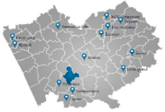
Рис. 1. Административная карта Алтайского края [18]
В состав района входят 24 населенных пункта: 17 посёлков – Борок, Котляровка, 12 лет Октября, Благодатный, Степнобугринский, Хлебороб, Ходаевский, Березовка, Факел Социализма, Вавилонский, Новый Мир, им. Мамонтова, Крутой Яр, Гавриловский, Поспелихинский, Большевик, Маханово, 6 сёл – Калмыцкие Мысы, Клепечиха, Красноярское, Поломошное, Николаевка, Поспелиха и одна железнодорожная станция Озимая. Наиболее крупными из которых являются сёла Мамонтово, Клепечиха, Калмыцкие Мысы, Николаевка, Красноярское [9]. Численность населения составляет 11 518 человек на 1 декабря 2024г. Площадь района составляет 2 423 кв. км [17].
Через Поспелихинский район проходит железная дорога, имеющая выход на республику Казахстан, а также федеральная автодорога А – 349 Новосибирск – Семипалатинск (рис. 2).
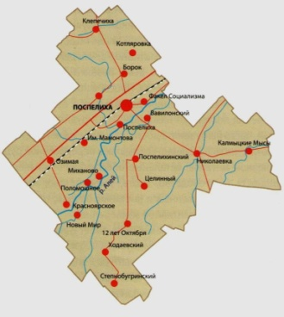
Рис. 2. Административная карта Поспелихинского района [19]
Основная форма рельефа – плоская равнина с имеющимися оврагами, луговыми степями в пределах Приобского плато и Предалтайской равнины. Имеются многочисленные реки: Поперечная, Кизиха, Башмачиха, Землянуха, Локтёвка, Клепечиха. По территории района протекают два притока Оби – Чарыш и Алей, находится много озёр, наиболее крупные из них Гусиное, Котляровское, Сидоршино.
Район находится на юге Западной Сибири в умеренном климатическом поясе с континентальным климатом.
Типы и подтипы почв, характерные для Поспелихинского района: чернозёмы обыкновенные, алювиальные луговые, болотно-луговые, суглинистые, солонцевато-подзолистые, солонцово-степные, песчанные, выщелоченные почвы.
Естественный растительный покров сохранился только в пределах нераспаханных земель. Помимо сезонных посевов сельскохозяйственных культур, в районе есть и рукотворные насаждения лесопосадок и кустарников. Животный мир представлен в основном мелкими грызунами: сусликами, полёвками, встречаются зайцы, барсуки, косули [15]. Растительность района по большей части низкорослая, преобладают узколистные злаки, приспособленные к систематическим засухам, различные виды ковылей, перекати-поле, полынь, осока ,степь усеяна цветами ирисов, ветреницы, сон-травы, шалфея, земляники, марьин корень. Имеются мелколиственные (берёза, осина, тополь, черёмуха, ранетка) околки, кустарники (ежевика, боярышник, шиповник, волчеягодник, облепиха, смородина золотистая) [16].
Ландшафты разнообразные: степные – полевые с чернозёмами обыкновенными, интразональные – солонцово-степные и солонцово-солончаковые с галофитными злаково-полынными, полынными и полынно-солянковыми сообществами на лугово-степных солонцах и луговых солончаках; луговые и болотно-луговые пойменные разнотравно-злаковые с аллювиальными луговыми и болотно-луговыми почвами (рис.3).
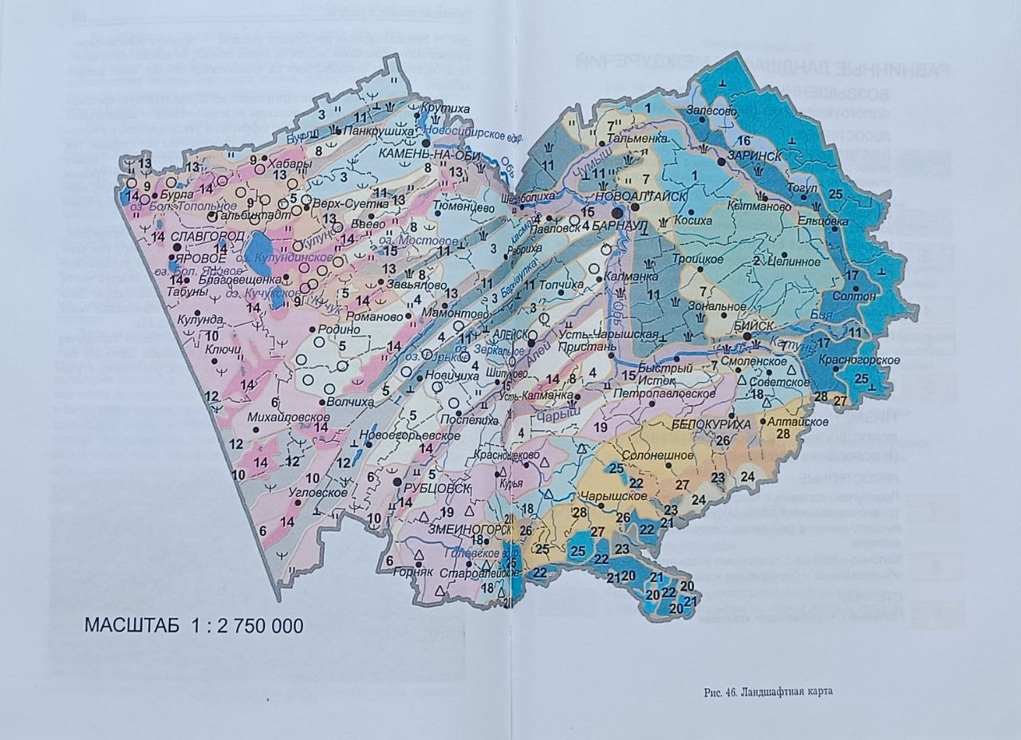
Рисунок 3. Ландшафтная карта Алтайского края [10]
Таким образом, физико-географическое и экономико-географическое положение Поспелихинского муниципального района выгодное, что способствует развитию сельского хозяйства, пищевой и перерабатывающей промышленности.

1.2 Природные условия, способствующие развитию сельского хозяйства
Из беседы с агрономами некоторых объектов сельскохозяйственного производства Поспелихинского муниципального района о влиянии природных условий (Приложение 1), необходимых для роста сельскохозяйственных культур, выяснила, что в районе имеются благоприятные природные факторы:
1) наличие земель пригодных для пашни (площадь сельскохозяйственных угодий составляет 222 600 га от общей площади 242 300 га Поспелихинского района);
2) плодородные почвы (в почвенном покрове пашней хозяйств преобладают чернозёмы с высокой оценкой по зерновым культурам);
3) продолжительность вегетационного периода (для подсолнечника составляет: с 10 мая по 1 октября; для пшеницы: с 10 мая по 1 сентября; для овса, ячменя, сои: с 15 мая по 5 августа. Уборка культур ведётся по мере вызревания);
4) достаток солнечного тепла, так как характер поверхности равнинный, суточный перепад температур минимальный.
Все факторы взаимосвязаны и играют важную роль в определении производства сельскохозяйственных культур. Следствием этих факторов является географическое положение района. Отсутствие одного из факторов может отрицательно повлиять на урожайность сельскохозяйственных культур.
Поэтому с момента освоения целины в районе широко проводятся мелиоративные мероприятия по улучшению сельскохозяйственных угодий:
1) создаются полезащитные лесные полосы для задержания на полях талых вод;
2) применяется безотвальная вспашка полей для сохранения верхнего слоя почвы от выдувания его ветром;
3) проводится химизация посевов (внесение удобрений, использование ядохимикатов для борьбы с сельскохозяйственными вредителями);
4) широко используются районированные сорта растений с нужными качествами, такими как морозоустойчивость, засухоустойчивость, высокая урожайность (Приложение 2, Таблица 1, 2);
5) обновляется парк сельскохозяйственной техникой, позволяющей подготовить почву за 1 проход;
6) перед уборкой используется десикация (для исключения возможности гниения растений используют подсушивание при помощи десикантов).
Конечно, влаголюбивые и теплолюбивые культуры, такие как рис, бананы, цитрусовые в условиях засушливой степи (на примере Поспелихинского района Алтайского края) выращивать невозможно. Благодаря проводимым мероприятиям, в условиях засушливой степи (на примере Поспелихинского района Алтайского края) в первую очередь, можно возделывать зерновые и технические культуры (пшеница, овёс, гречиха, просо, кукуруза, чечевица, подсолнечник, лён), приспособленные к особенностям умеренного климатического пояса, континентального типа климата.

1.3 Климатообразующие факторы изучаемой территории

Поспелихинский муниципальный район находится в Алтайском крае на юге Западной Сибири в умеренном климатическом поясе с континентальным климатом. Континентальность климата определяется не только южным положением территории, и подстилающей поверхностью (окружена со всех сторон сушей), и частой сменой антициклонов.
В районе четко выражены времена года (Приложение 3). Каждое из них характеризуется свойственным режимом, условиями поступления воздушных масс. При этом календарные сезоны года (по три месяца) не совпадают с их реальной действительностью.
Осеннее время – время смены южных теплых и северных холодных потоков воздуха, отчего погода то ненастная, дождливая, то теплая и сухая. Вторжение арктического воздуха приносит похолодания и заморозки. Уменьшается приток солнечного тепла, значительно понижаются температуры воздуха. Иногда, во второй половине сентября, бывают возвраты тепла («бабье лето»), особенно благоприятные для завершения осенних полевых работ. Октябрь – полностью осенний месяц. Средние температуры воздуха изменяются от 0⁰ до 4⁰. Днем они еще положительные, до +7⁰, но заморозки становятся обычными, часты морозные дни. В октябре среднесуточная температура переходит через 0⁰, появляется первый снег, он кратковременный, неустойчив. С наступлением раннего периода зимы, когда снежный покров и морозы установились, а это бывает в ноябре – месяц, который в нашем районе считается зимним месяцем [11].
Снежная зима длительная в нашем районе – от ноября до апреля, холодная с умеренным, а иногда недостаточным количеством осадков, толщина снежного покрова определяет условия зимовки озимых культур и запас накопленной к весне влаги, поэтому в зимнюю пору ведется большая работа по снегозадержанию на полях – закладывается основа будущего урожая. Продолжительная холодная зима усложняет хозяйственную деятельность человека [14].
Весна продолжается от даты прекращения устойчивых морозов (температура воздуха переходит через -5⁰ до температуры воздуха 0⁰) и до момента прекращения заморозков в течение марта-апреля-начале мая температура воздуха переходит отметку +5⁰, заморозки прекращаются. Неустойчивая весенняя погода, частые весенние засухи, заморозки усложняют весенне-полевые работы. Требуется от аграриев хорошее понимание природной обстановки, чтобы вовремя начать сев, а главное сохранить почвенную влагу от быстрого испарения [12].
Лето в Поспелихинском районе, как правило, короткое, теплое, иногда жаркое и засушливое, что способствует большой испаряемости влаги с поверхности почвы. Самым теплым месяцем лета считается июль. Август, последний месяц лета, когда вызревают сельскохозяйственные культуры, овощи. В это время начинается уборка озимых и яровых культур, сев озимых. К концу августа случаются заморозки, и начинается новый климатический цикл [2].
Таким образом, природно-климатические условия влияют на начало посева, уборочную кампанию различных видов культур и сельскохозяйственную специализацию. Неустойчивость метеорологических условий может наносить ущерб хозяйственной деятельности человека.

Вывод к 1 главе
Таким образом, влияние природных факторов способствует получению качественного высокоурожайного продовольственного зерна, бобовых, масличных, кормовых, технических культур для обеспечения населения продуктами питания, а животноводство – высококачественными кормами.

Глава 2. Поспелихинский муниципальный район как территория активного сельскохозяйственного освоения

2.1. Этапы сельскохозяйственного освоения территории района

Начало современному расселению людей на территории района было положено с образованием в XVIII и XIX вв. старейших сёл: Поспелиха (1748), Красноярское (1749), Маханово (1763), Калмыцкие Мысы (1795), Клепечиха (1857), Николаевка (1887), Поломошное (1857). Это связано с развитием горного дела на Алтае. Переселенцы в основном были из центральных губерний России, позднее – с Украины (Полтавской, Харьковской, Черниговской губерний), а с 1940 г. в район переселялись немцы. В период с 1954 по 1958 гг. начался Всесоюзный этап освоения целинных земель. Именно с этого периода было обширное освоение пахотных площадей в Поспелихинском районе [9].
В начале освоения целины в степях Поспелихинского района были построены крупные совхозы и колхозы, возведены мощные перерабатывающие предприятия. 18 миллионов тонн зерна получил район за первые три года освоения целины. Государство инвестировало в эту кампанию в нашем районе более 300 миллионов рублей. Целина окупила себя за три года. В 1957 г. впервые в массовом масштабе применен новый прогрессивный способ раздельной уборки зерновых, в результате которого получена дополнительная прибавка урожая – 1,5 миллиона пудов. В среднем прибавка урожая при таком способе составила 2 центнера с гектара в сравнении с прямым комбайнированием (Приложение 4).
Поспелихинский район за годы освоения целины, с 1954 по 1957 год валовой сбор зерна составил 43,3 миллиона пудов, из которых государству было сдано 26,1 миллиона пудов, или 60% в зачетном весе. По урожайности зерновых культур в этом году особенно выделился колхоз «Дружба», где на площади 6108 гектаров получена урожайность 22,9 центнера с гектара. Звание Героя Социалистического Труда в это время за высокие урожаи удостоены бригадир тракторно-полеводческой бригады Землянухинской МТС (совхоз «Николаевский») Буханько Гавриил Николаевич и агроном совхоза им. Мамонтова Паничева Мария Васильевна [9] (рис. 4).
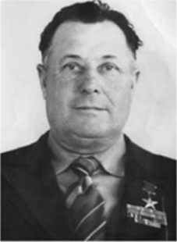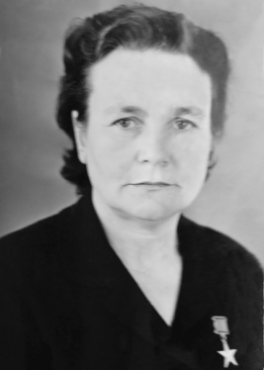
Рисунок 4. Фотографии героев Социалистического Труда [9].
Новый целинный совхоз «Поспелихинский», созданный в феврале 1955г. – директор Варило Павел Васильевич за доблестный труд (29 лет) награждён орденом Ленина, двумя орденами Трудового Красного Знамени, орденом «Знак Почёта» и шестью медалями, имеет звание «Почётный гражданин района» [9].
Во время целины освоено 55 887 га залежных земель, которые дали 41% общего прироста посевных площадей (Приложение 5, Таблица 1). Освоенные земли в основном засевались пшеницей и овсом. Для выращивания использовался однотипный набор продовольственных и кормовых культур. Сложность была в том, что приходилось и пахать, и сеять практически одновременно. Основная продовольственная культура – пшеница дала по 22,3 центнера на круг. В последующие годы средняя урожайность зерновых была такой: 1955 год – 5,8 ц/га, 1956 – 10,68 ц/га, 1957 – 17,6 ц/га.
За счет освоения новых земель получена дополнительная прибавка урожая зерновых культур – 18,5 миллионов пудов, из них пшеницы 15,4 миллионов пудов (Приложение 5, Таблица 2).
Одновременно с вводом новых посевных площадей (прибавилось 166 713 га) зерновых в Поспелихинском районе возросли объемы производства другой культуры – гречихи. Увеличены посевы просо, гороха, картофеля, ячменя, многолетних трав и в дальнейшем пахотные земли, посевные площади по зерновым культурам и овощам. Разнообразие культур позволило в районе развивать специализацию животноводства (мясного и мясомолочного направления).
С 1965 г. по 1995 г. выращивались: сахарная свёкла, картофель, овощи, кукуруза, пшеница, ячмень, овёс, гречиха, подсолнечник, горох, эспарцет, многолетние и однолетние травы.
Начиная с 1996 года, хозяйства района отказываются от выращивания сахарной свеклы и картофеля, так как для выращивания данных овощных культур требуются большие затраты воды, сокращают посевные площади под овощными культурами в пользу подсолнечника. Выращиваются кормовые культуры (кукуруза, ячмень, горох, эспарцет, костёр, люцерна, суданская трава, донник). Отдельные сельхозпредприятия пробуют возделывать рапс, чечевицу, лен-кудряш [3].
Таким образом, выгодное экономико-географическое и физико-географическое положение района повлияло на активное сельскохозяйственное освоение территории, его специализацию и размещение не только населения, но и сельскохозяйственного производства.

2.2. География размещения объектов сельскохозяйственного производства в границах Поспелихинского муниципального района

Административно-территориальное деление Поспелихинского района менялось несколько раз. В 1963 году в Поспелихинский район с центром рабочий посёлок Поспелиха вошли сельсоветы Краснощековского (354300 га), Курьинского (247400 га) и Новичихинского (186400 га) районов. Общая площадь Поспелихинского муниципального района увеличилась с 242 300 га и составила 1 030 400 га. Однако в этом же году правительство признаёт неэффективность такого объединения. В качестве самостоятельных территориальных единиц были восстановлены Краснощековский (1964 г.), Курьинский (1965 г.) и Новичихинский (1966 г.) районы. В последующие годы административно – территориальное деление Поспелихинского района существенно не менялось, площадь составляет 242 300 га. (Приложение 7).
С помощью картографического метода исследовала перечень объектов сельскохозяйственного производства в границах Поспелихинского муниципального района с 1955 года по 2024 год и пришла к выводу, что с 1964 года и по настоящее время наблюдается укрупнение объектов сельскохозяйственных производств и их переименование в новые организационно-правовые формы хозяйствования на основании экономического реформирования (табл. 1).
Таблица 1. Объекты сельскохозяйственного производства
в Поспелихинском муниципальном районе
(составлена авторами по материалам архива [Районные карты за 1955-2024 гг.])
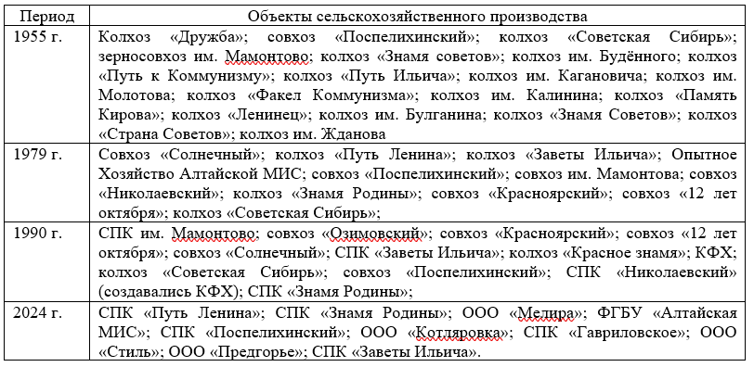
О результатах и предположениях процесса укрупнения (централизации), т.е. слиянии нескольких мелких сельскохозяйственных объектов в одно, более крупное рассказал агроном ООО «Мелира» Чередниченко Константин Николаевич: «Степень централизации определяется размерами производства. В качестве основных показателей для её отражения используют: производительность труда, себестоимость продукции, объём прибыли в расчёте на единицу продукции, рентабельность, фондоотдачу, капиталовложение, срок окупаемости капитальных вложений. Но главный же критерий оптимального размера объекта сельскохозяйственного производства – это минимум затрат на единицу продукции» (Приложение 8).
Наиболее крупными и значимыми объектами сельскохозяйственного производства Поспелихинского района на 31 декабря 2024 года являются: СПК «Знамя Родины», СПК «Путь Ленина», ООО «Мелира», ООО «КФХ «Стиль», СПК «Поспелихинский», СПК «Заветы Ильича», ФГБУ «Алтайская МИС».
Таким образом, укрупнение объектов сельскохозяйственного производства имеет большое значение для устойчивого и эффективного ведения сельскохозяйственного производства.

2.3. Специализация объектов сельскохозяйственного производства Поспелихинского района

Климатические условия влияют не только на специализацию растениеводства человека, но и определяют специализацию животноводства (Приложение 9). Имея хорошую растениеводческую базу и кормовые угодья в Поспелихинском районе основной упор в животноводстве делается на разведение крупнорогатого скота мясомолочного направления. В летний период животные находятся на пастбищах с дикорастущими культурами, и на пастбищах, на которых производится посев многолетними культурами: костёр, белый клевер, типчак, житняк, а в зимний период в стойлах на фермах, получая корма в виде сена, силоса, кормосмесей и комбикорма, полученных из зерновых культур (вика, овёс, пелюшка, кукуруза, ячмень, сорго).
Ещё одной отраслью, получившей в последнее время широкое распространение, является пчеловодство. Пчеловоды в весенне-летний период кочуют со своими пасеками к полям с цветущей гречихой, подсолнечником, к полям с диким разнотравьем (Приложение 10).
Так как район занимает выгодное экономико-географическое положение – основным направлением экономики является сельское хозяйство. Ведущие отрасли – зерновое производство, молочное животноводство, переработка сельскохозяйственной продукции. Основой производства является пищевая промышленность:
- молочная (молоко, сыр, кисломолочная продукция, масло);
- мясная (мясо, колбасы, мясные деликатесы);
- макаронная (ООО «Поспелихинская макаронная фабрика» «Макароны GranMulino»).
Поспелихинский район по многим показателям занимает лидирующие позиции не только в своей почвенно-климатической зоне, но и по экономическим показателям в крае. Район неоднократно занимал призовые места в краевых конкурсах на звание «Лучшее муниципальное образование Алтайского края» (2006 – 2007 гг.) [18].

Вывод ко 2 главе
Таким образом, несмотря на особенности континентального климата, на территории Поспелихинского района степная зона практически полностью была преобразована человеком в антропогенные ландшафты, приспособленные для жизнедеятельности человека. С момента освоения целинных земель в районе выращивались две культуры: пшеница, овёс. Поспелихинский район стал крупным производителем товарного зерна. Позднее, с 1965 по 1995 гг. выращивались: сахарная свёкла, овощи, кукуруза, пшеница, ячмень, овёс, гречиха, подсолнечник, горох, эспарцет, многолетние и однолетние травы. Начиная с 1996 года, хозяйства района отказываются от выращивания сахарной свёклы и картофеля, сокращают посевные площади под овощными культурами в пользу подсолнечника. Выращиваются кормовые культуры (кукуруза, ячмень, турнепс, сорго, горох, эспарцет, костёр, люцерна, суданская трава, донник). Отдельные сельхозпредприятия пробуют возделывать рапс, чечевицу, лен-кудряш. Следовательно, с 1960 г. и по настоящее время экономические преобразования продолжаются, что отражается на севообороте сельскохозяйственных культур.

Глава 3. Севооборот в условиях засушливой степи (на примере объектов сельскохозяйственного производства Поспелихинского района Алтайского края) как ведущий фактор выращивания сельскохозяйственных культур

3.1 Влияние средних месячных и годовых температур воздуха, осадков, дней с неблагоприятными явлениями погоды на сельскохозяйственную деятельность Поспелихинского района Алтайского края

Для того, чтобы выяснить причину изменения севооборота, исследовала данные об изменении метеорологических условий на территории Поспелихинского района Алтайского края с 1956 года по 2024 год. Воспользовалась материалами метеорологической станции села Поспелиха (Приложение 11) и данными сайта «Ну и погода в городах России» [20].
Из таблиц годовых амплитуд температур с 1956 по 1983 гг. видно максимальные температуры в начале 1970-х годов (в июле 1974 г. +41,0 ⁰С; в июле 1965 г. +39,9 ⁰С), а минимальные температуры были зарегистрированы в 1960-е годы (в декабре 1966 г.: -47,0 ⁰С; -45 ⁰С) (Приложение 12, табл. 2, 3).
Таблица 2. Абсолютный максимум температуры воздуха, ⁰С [11]

Таблица 3. Абсолютный минимум температуры воздуха, ⁰С [11]
При описании метеорологических показателей за период с 1985 по 2023 гг. зафиксирована максимальная температура в июле 1992 г. +42,0 ⁰С; в августе 1997 г. +40,4 ⁰С; в июле 2008 г. +41,3 ⁰С; в июле 2023 г. +39,1 ⁰С. Был зафиксирован самый минимум температуры за тот же период в следующие годы: в январе 2001 г. -42,3 ⁰С; в январе 2006 г. -43,6 ⁰С; в январе 2010 г. - 41,4 ⁰С; в феврале 2012 г. - 42,8 ⁰С; в январе 2018 г. - 40,2 ⁰С (рис. 5).
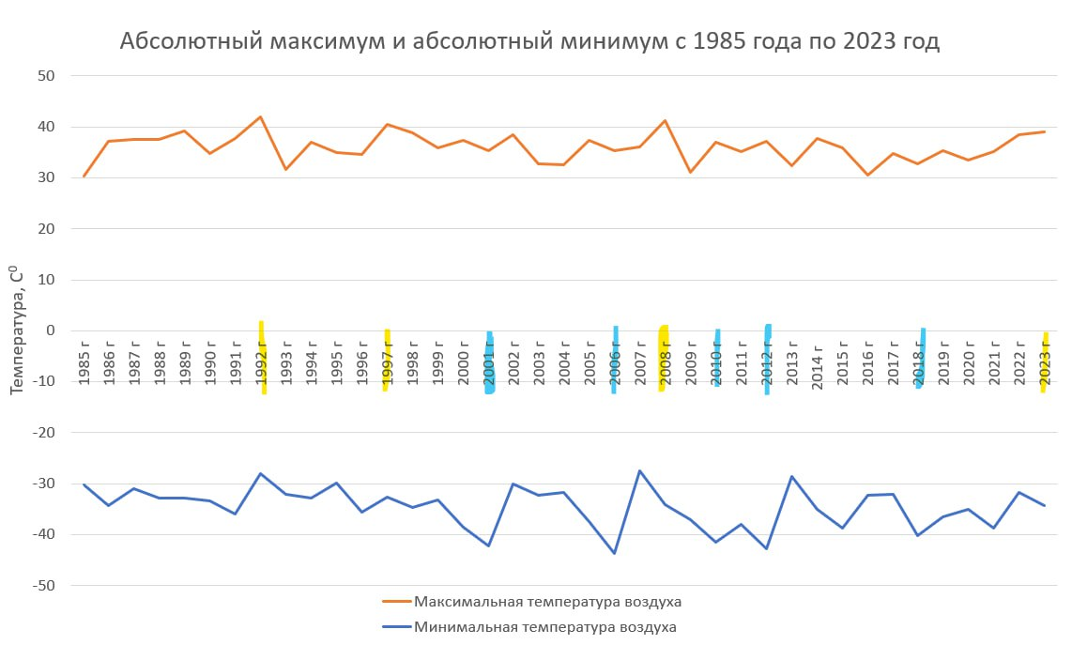
Рисунок 5. Многолетний и сезонный график температуры воздуха с 1985 по 2023 гг. (составлен автором по материалам [20])
Следовательно, на территории Поспелихинского района преобладает стабильно жаркое лето, стабильно морозная зима. Это два основных времени года, когда максимальная температура самого тёплого месяца - выше +30 ⁰С, минимальная температура самого холодного месяца, как правило, ниже -25 ⁰С, что позволяет выращивать сельскохозяйственные культуры, но в летний период есть риск потери посевов яровых культур.
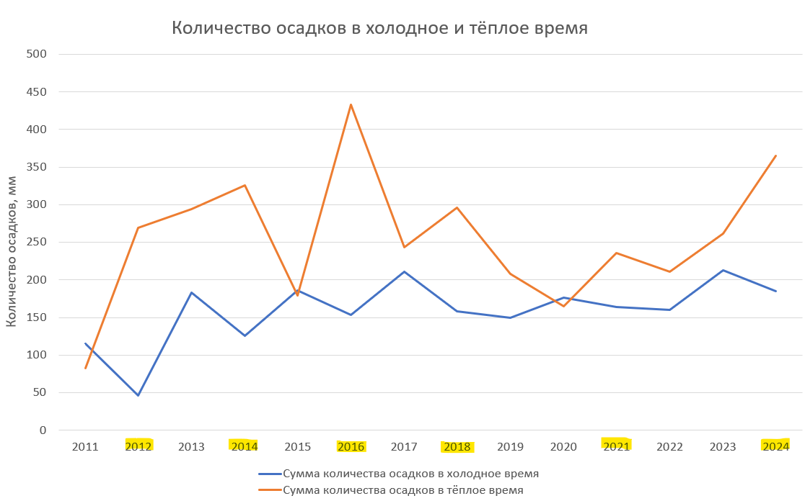
Рисунок 5. Количество осадков в холодное и тёплое время c 2011 по 2024 гг. (составлен автором по материалам [20])
Я заметила, что количество осадков ежегодно выпадает в пределах от 313 мм до 518 мм, поэтому, если в холодное время года выпадает меньшее количество осадков, то в тёплое время их будет больше, и наоборот. На графике предположение подтверждается в 50% рассматриваемых лет (рис. 5).

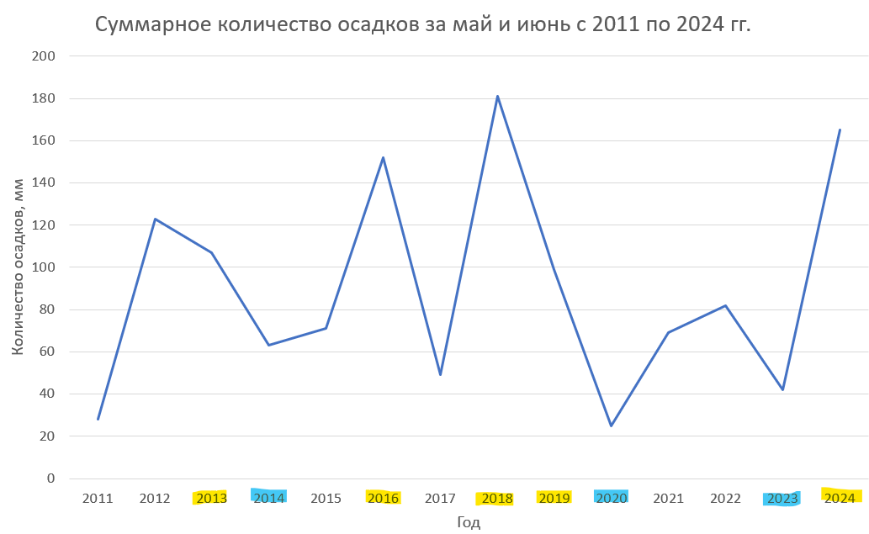
Рисунок 6. Суммарное количество осадков за май и июнь с 2011 по 2024 гг. (составлен автором по материалам [20])

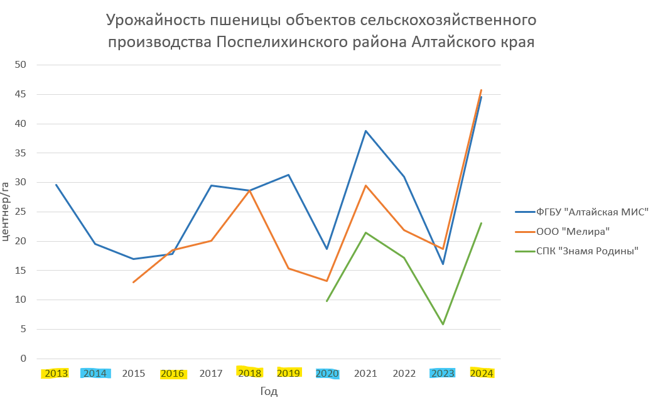
Рисунок 7. Урожайность пшеницы объектов сельскохозяйственного производства Поспелихинского района Алтайского края с 2013 по 2024 гг. (составлен автором по материалам [20])
Данные графиков (рис. 6, 7) позволяют проследить прямую зависимость урожайности зерновых от суммарного количества осадков за май и июнь. Например, в 2018 г., 2024 г. было пиковое значение осадков, которые положительно повлияли на урожайность пшеницы, а в 2020 г., 2023 г. – минимальное количество осадков, отрицательно сказавшиеся на урожайности данной культуры.
Исходя из средних показателей о числе дней с неблагоприятными явлениями погоды и дней с суховеями различной интенсивности за период с 1956 по 1983 гг. наблюдаем, что на протяжении вегетационного периода преобладали дни с неблагоприятными природными явлениями (Приложение 12, таблица 21, 22 / табл. 4, 5).
Таблица 4. Число дней с неблагоприятными явлениями погоды [11]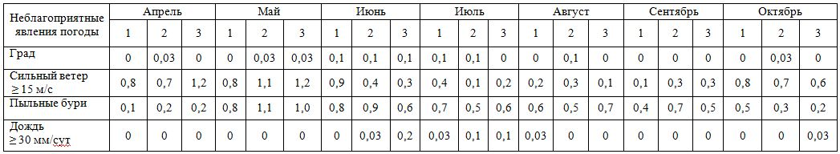
Таблица 5. Число дней с суховеями различной интенсивности [11]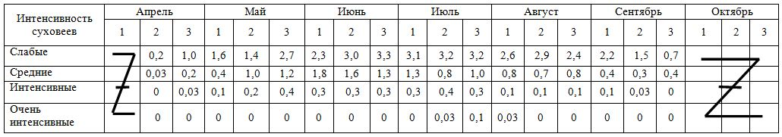
Исследуя данные таблицы о числе дней с неблагоприятными явлениями погоды и суховеями различной интенсивности за период с 1956 по 1983 гг., могу сделать вывод, что территория Поспелихинского района редко, но значительно подвергается опасным природным явлениям, которые негативно влияют на рост сельскохозяйственных культур, есть риск потери урожая.
Таким образом, климат района имеет ярко выраженные черты континентальности, что определяет его особое географическое положение и подтверждают это многолетние средние показатели метеорологической станции Поспелиха и данные сайта «Ну и погода в городах России». Благодаря стабильным средним показателям метеорологических условий аграрии объектов сельскохозяйственного производства широко используют районированные сорта растений с нужными качествами, такими как морозоустойчивость, засухоустойчивость, высокая урожайность, с соответствующим вегетативным периодом.

3.2 Современные изменения в севообороте объектов сельскохозяйственного производства

Для выявления современного изменения в севообороте с 1955 года по 2024 год объектов сельскохозяйственного производства мне понадобились архивные документы с 1955 года по 1990 год, данные объектов сельскохозяйственного производства с 2016 года по 2024 год, чтобы понять и сравнить использование севооборота аграриями.
С 1955 года по конец 1960-х годов происходило разделение земель Поспелихинского района (Приложение 13). Продумывать политику по грамотному использованию почвы не представляло возможности. Севооборот с экологической целью по сохранению плодородного слоя почвы не осуществлялся. Перед правительством страны стояла цель – накормить страну. Несмотря на высокие урожаи, безграмотное отношение к земле привело к следующим экологическим проблемам: развитие ветровой эрозии, появление множества вредителей, не была сразу использована почвозащитная система земледелия, вследствие чего, засушливые годы повлияли на урожайность негативно [13]. И только к моменту завершения целины в районе произошло разумное соотношение сенокосов, пастбищ и пашни. Агрономами разработаны системы земледелия, включающие севообороты, способы борьбы с различными видами ветровой и водной эрозии, установлена обеспеченность почв элементами минерального питания, используются способы борьбы с сорняками и вредителями, позже применены районированные сорта сельскохозяйственных культур [1].
Данные из архивного документа «Материалы внутрихозяйственной оценки земель совхоза «Озимовский» Поспелихинского района Алтайского края за 1990 год» (Приложение 14. Карта 1, схема севооборота 1), в которых приведены таблицы севооборота совхоза свидетельствуют о том, что на полях выращивалась кукуруза, сахарная свёкла, картофель. На полях использовался однотипный набор культур, без определённых сортов. Смена сельскохозяйственных культур происходила каждые 2 года. Урожайность составляла 10-15 ц/га [7].
Из беседы с агрономом ООО «Мелира» Чередниченко Константином Николаевичем выяснила: в 2004 году прекратил своё существование совхоз «Озимовский» и переименован в новую организационно – правовую форму хозяйствования на основании экономического реформирования - ООО «Мелира». Основным требованием к сельскохозяйственным культурам является их рентабельность и экономическое значение. Подсолнечник в данном объекте сельскохозяйственного производства считается основной культурой. Несмотря на то, что пшеницу выращивать невыгодно, организация её выращивает, потому что на неё идёт государственный заказ и она используется для севооборота.
На основании анализа и сравнения карт, планов, табличных схем севооборота ООО «Мелира» за 1990 годы и 2018-2022 гг. (Приложение 15. План земель 1-6, схема севооборота 1) можно отметить следующие тенденции по изменению в севообороте: агрономами с 2004 года применяются районированные сорта; до определённого периода просо и гречиха высевались в том случае, когда хозяйство не укладывалось в сроки вегетационного периода зерновых культур (пшеницы), а на момент 2018 года и по настоящее время поля просо и гречихи являются специализированными и более рентабельными; увеличились площади льна, чечевицы, гречихи. Рентабельные культуры позволяют проводить почвозащитные мероприятия, ежегодно обновлять технический парк.
Из беседы с агрономом СПК «Знамя Родины» Беловым Николаем Петровичем, на основании документов «Материалы внутрихозяйственной оценки земель совхоза «Знамя Родины» Поспелихинского района Алтайского края за 1990 год» (Приложение 16), «Сводки по свалу и подбору сельскохозяйственных культур» (Приложение 17) и описания «Планов размещения сельскохозяйственных культур» (Приложение 18) СПК «Знамя Родины» с 2020 – 2024 гг. стало известно, что только в 1972 году в данном объекте сельскохозяйственного производства был рекордный сбор урожая зерновых - 20 ц/га. Агроном рассказал: «С 2010 года поля не отводятся под пары, так как преобладают чернозёмы с достаточным количеством влаги, поэтому земля не отдыхает, но вносятся органические удобрения, засеваются поля бобовыми культурами (горох, чечевица) для обогащения почв азотом».
Анализ проделанной работы позволяет сделать вывод, что за период с 2020 г. по 2024 г. в СПК «Знамя Родины» наблюдаются низкие показатели урожайности сельскохозяйственных культур. Белов Николай Петрович выделяет причину этого: человеческий фактор – нет специалистов. Данный объект сельскохозяйственного производства претерпевает реорганизацию.
При описании экспликации карт ФГБУ «Алтайская МИС» за 2016-2023 годы заметен экспериментальный подбор новых сельскохозяйственных культур (Приложение 19. Экспликация 1-8), который позволяет испытывать новую технику, сохранять плодородие почвы и оптимизировать использование земельных ресурсов.
Отчет по урожайности полей ФГБУ «Алтайская МИС» позволяет проследить: после того, как земля находилась под парами в 2023 г., на следующий 2024 год повысилась урожайность пшеницы - поле №1 (27-44 ц/га). На поле №2 урожайность по сравнению с полем №1 ниже (13-19 ц/га), так как ранее поле было засеяно подсолнечником и возникла необходимость обработать его гербицидами (средства, уничтожающие нежелательные прорастания подсолнечника), что негативно повлияло на урожайность пшеницы (Приложение 20. Таблица 1). После бобовых культур почва обогащается азотом. Следствием чего, является высокая урожайность зерновых культур в 2024 г. - поле №5 (21-29 ц/га) (Приложение 20. Таблица 2).
На основании описания экспликации карт ФГБУ «Алтайская МИС» за 2016-2023 годы можно отметить следующие тенденции по изменению в севообороте: в 2016 году выращивались: пшеница Алтайская, пшеница Алтайская жница, пшеница Алтайская жница ПР-3, пшеница Степная Нива, пшеница Тобольская степная, подсолнечник, овёс Аргумент, овёс Аргумент ПР 3, гречка, горох, чечевица; в 2023 году выращивались: пшеница Тобольская степная, пшеница Юнион, пшеница озимая Омская, подсолнечник Кулундинский, чечевица Н45/17 ПРНС, гречиха Дизайн, лён Лирина РСм.
Значит, тенденции в изменении севооборота в объектах сельскохозяйственного производства имеют большое экологическое, агротехническое и экономическое значение в повышении плодородия почв, в защите почвы от водной и ветровой эрозии, в рациональном использовании пашни и кормовых угодий в условиях засушливой степи (на примере Поспелихинского района Алтайского края).

Вывод к 3 главе
Одним из этапов исследований является анализ данных по метеорологическим условиям и по урожайности сельскохозяйственных культур за 70 лет. За период исследования (1956-2024 гг.) не произошли существенные изменения метеорологических условий. Это позволило объектам сельскохозяйственного производства широко использовать районированные сорта растений.
Таким образом, севооборот является важнейшим фактором в развитии сельскохозяйственных культур в условиях засушливой степи Поспелихинского района, посев культур в определенной последовательности восполняет почву питательными веществами, повышает её плодородие, а также чередование посевов предотвращает накопление вредителей в почве, улучшается структура почвы.

Заключение

В ходе проведенного исследования была достигнута цель и решены поставленные задачи.
1. Анализ данных о природных условиях Поспелихинского муниципального района Алтайского края показал, что для его территории характерно: наличие земель пригодных для пашни (площадь сельскохозяйственных угодий составляет 222 600 га от общей площади 242 300 га Поспелихинского района); плодородные почвы (в почвенном покрове пашни хозяйств преобладают выщелоченные, суглинистые, солонцевато-подзолистые, чернозёмы с высокой оценкой по зерновым культурам); продолжительность вегетационного периода колеблется с 10 мая до 01 октября (для подсолнечника – с 10 мая по 1 октября; для пшеницы – с 10 мая по 1 сентября; для овса, ячменя, сои – с 15 мая по 5 августа; уборка культур ведётся по мере их вызревания); достаточное количество солнечного тепла (из-за равнинного характера земной поверхности, что обуславливает минимальный суточный перепад температур).
2. Систематизация этапов сельскохозяйственного освоения территории Поспелихинского района и специализации объектов сельскохозяйственного производства показала, что с момента освоения целинных земель Поспелихинский район стал крупным производителем товарного зерна, а позднее – кормовых, технических, овощных культур. Помимо этого, развивалось животноводство, а также пищевая и перерабатывающая промышленность. За период с 1955 по 2024 гг. произошли изменения в количестве хозяйств (от 18 до 10), формы собственности, оценке почв по продуктивности сельскохозяйственных культур, системе севооборота, экспликации земель.
3. Основными тенденциями севооборота сельскохозяйственных культур в условиях засушливой степи (на примере отдельных хозяйств Поспелихинского муниципального района Алтайского края) за период 1955-2024 гг. стали:
1) за период исследования (1956-2024 гг.) в Поспелихинском муниципальном районе не произошли существенные изменения метеорологических условий, что подтверждают обработанные данные метеостанции с. Поспелиха; территория, по-прежнему, относится к зоне «рискованного земледелия»;
2) с 1955 по 1964 гг. в условиях государственного заказа и проводимой политики, увеличилась площадь сельскохозяйственных угодий в пределах изучаемой территории с 55 887 га до 222600 га; в хозяйствах района выращивались – пшеница и овёс; была нехватка техники и недостаток районированных сортов;
3) десятилетняя моноспециализация в севообороте привела к формированию экологических проблем (развитие ветровой эрозии, появление множества вредителей, не была сразу использована почвозащитная система земледелия, вследствие чего, засушливые годы повлияли на урожайность негативно). Для минимизации проблем, с 1965 по 1995 гг. в севооборот стали вводить новые сельскохозяйственные культуры – сахарную свёклу, картофель, овощи, кукурузу, ячмень, гречиху, подсолнечник, горох, эспарцет, многолетние и однолетние травы, и по-прежнему, выращивали пшеницу и овёс. С 1996 по 2024 гг. сельскохозяйственное производство специализируется на выращивании – подсолнечника, ячменя, гречихи, чечевицы, сои, гороха, нута, кукурузы, льна, горчицы, многолетних и однолетних трав (эспарцета, вики, пелюшки, фацелии, донника и др.), а также пшеницы и овса. Каждый объект сельскохозяйственного производства имеет свой подход по осуществлению севооборота.

Список использованной литературы и источников
1. Бурлакова Л. М., Морковкин Г. Г. Современное состояние плодородия чернозёмов Алтайского края и проблема их рационального использования // Вестник Российской академии сельскохозяйственных наук. 2003. №5. С. 49-50.
2. Григорьева Э.С. Что должен знать специалист об особенностях биологии полевых культур и технологии их возделывания. – Барнаул: Алт. кн. изд-во, 2001. – Книга 1. – 353 с.
3. Каталог продукции ООО «СибАгроЦентр». Селекционно-семеноводческая компания, 2019 г.
4. Материалы о годовом отчёте по угодьям и землепользователями на 1 ноября 1955 года. Управления сельского хозяйства Поспелихинского района Алтайского края // Ф. №118. – Дело №10 – 6, связка №9. – Пост. хр., 84 листа.
5. Материалы о годовом отчёте по угодьям и землепользователями за 1963 год. Управления сельского хозяйства Поспелихинского района Алтайского края // Ф. №118. – Дело №10 – 6, связка №17. – Пост. хр., 98 листов.
6. Материалы отчёта о наличии и распределении земельного фонда по категориям земель, землепользователям и угодьям на 1 ноября 1979 года по Поспелихинскому району Алтайского края. Инженер землеустроитель производственного управления сельского хозяйства // Ф. №118. – Дело №2 96, связка №1. – Пост. хр., 87 листов.
7. Материалы внутрихозяйственной оценки земель совхоза «Озимовский» Поспелихинского района Алтайского края за 1990 год. Инженер землеустроитель Поспелихинского Агропромышленного Объединения Алтайского края // Ф. №118. – Дело №438, связка №1. – Пост. хр., 86 листов.
8. Материалы внутрихозяйственной оценки земель совхоза «Знамя Родины» Поспелихинского района Алтайского края за 1990 год. Инженер землеустроитель // Ф. №118. – Дело №438, связка №1. – Пост. хр., 97 листов.
9. Поспелихинский район: история и современность. – Поспелиха: ОАО «ИПП «АЛТАЙ». – Барнаул, 2018. – Книга. – 331 с.
10. Ревякин В.С. География Алтайского края: учебник. 8,9 кл. / Гл. ред. А.Ю.Муравьёв; науч. ред. В.А.Рассыпнов. – Барнаул: Изд-во НП в области книгоиздания, науки и культуры «XXI век», 2004. – Ч.1. – 192 с.
11. Селянинов Г. Т. Мировой Агроклиматический справочник // Ленинград, Москва: Гидрометеоиздат, 1937. – 428 с.
12. Степанов В. Н. Характеристика сельскохозяйственных культур по устойчивости к заморозкам. – Москва: Советский агроном. – 1948. – 327 с.
13. Трофимов И. Т. Целина: плюсы и минусы // Вестник Алайского государственного аграрного университета. 2004. №1. С. 36-38.
14. Шульгин А. М. Снежный покров и его значение в сельском хозяйстве // Ленинград: Гидрометеоиздат. – 1962. – 375 с.
15. Энциклопедия Алтайского края: В двух томах. – Барнаул: Алт. кн. изд-во, 1995. Т. 1. – 368 с.
16. Энциклопедия живой природы. В 10 т. Т. 8. – М.: ОЛМА Медиа Групп; ОЛМА-ПРЕСС Экслибрис, 2007. – 160 с.

Интернет-ресурсы
17. © 2006 - 2024 Алтайская краевая универсальная научная библиотека им. В. Я. Шишкова / https://akunb.altlib.ru/pospelixinskij-rajon-2/
18. © Официальный сайт Правительства Алтайского края 656049, Алтайский край, город Барнаул, проспект Ленина, 59 / https://altairegion22.ru/territory/naselennyepunkty/regions/pospelrain/
19. © Муниципальное образование Поспелихинский район / gi.ru/o-munitsipalnom-obrazovanii/naselennye-punkty/dostoprimechatelnosti-1_20.html
20. © Ну и погода в городах России / https://pospelihinskiy.nuipogoda.ru/%D0%BF%D0%BE%D0%B3%D0%BE%D0%B4%D0%B0-2011

ПРИЛОЖЕНИЯ

Приложение 1


На фото: Чередниченко Константин Николаевич,
агроном ООО «Мелира» (фото автора)

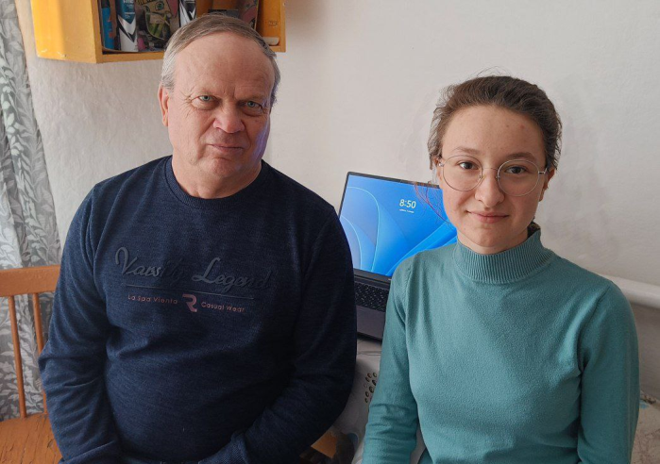
На фото: Белов Николай Петрович,
агроном СПК «Знамя Родины» (фото автора)


На фото: Белоусов Александр Фёдорович, главный агроном
ФГБУ «Алтайской МИС» (фото автора)

Приложение 2

Применение районированных сортов растений в хозяйствах Поспелихинского района
Таблица 1. Сводка по свалу и подбору зерновых ООО «Мелира», 22.11.2022г. (материалы предприятия ООО «Мелира»)
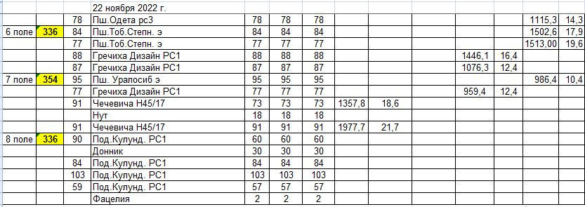

Таблица 2. Сводка по свалу и подбору зерновых ФГБУ «Алтайской МИС». 22.11.2023г.
(материалы ФГБУ «Алтайской МИС)
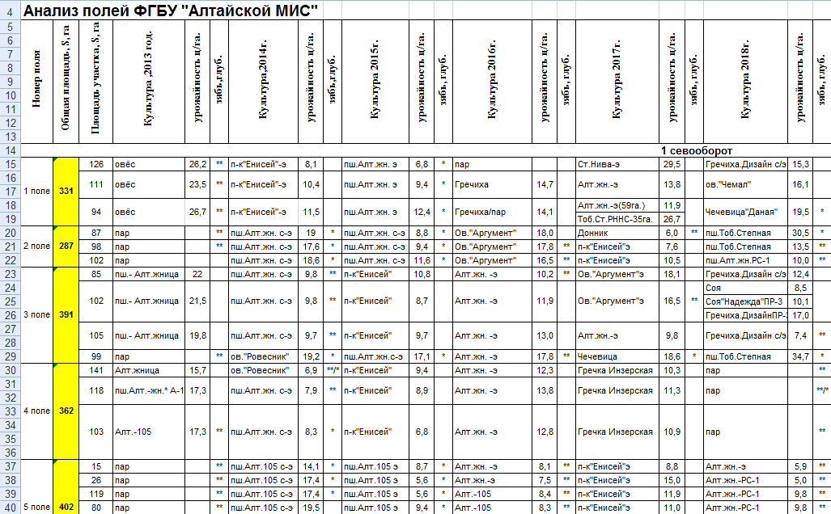

Приложение 3

Времена года в Поспелихинском муниципальном районе

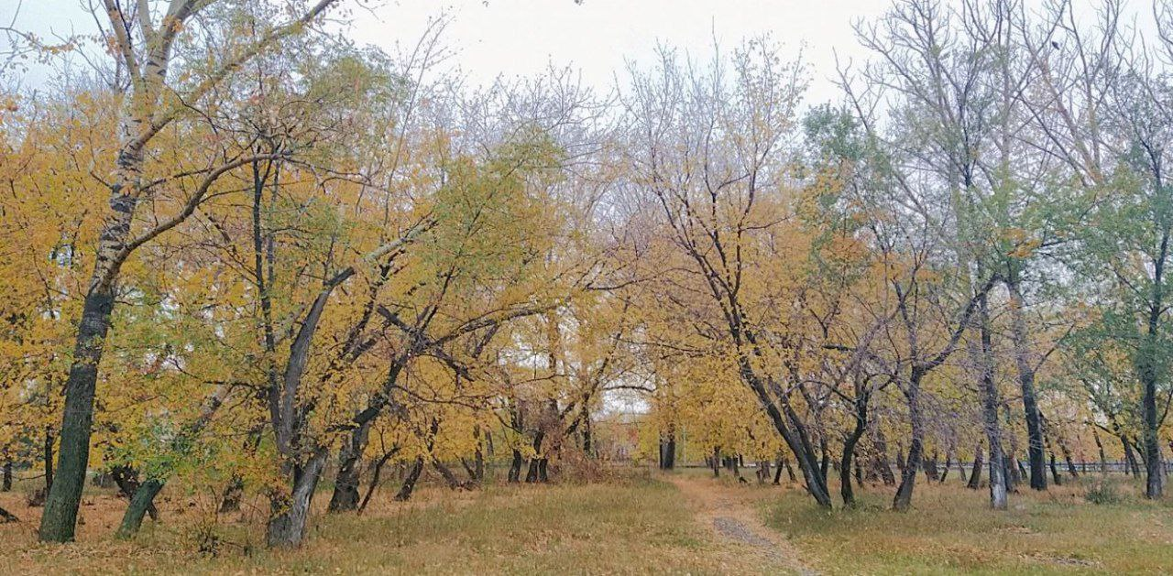
Осень в посёлке на станции Озимая Поспелихинского района (фото автора)

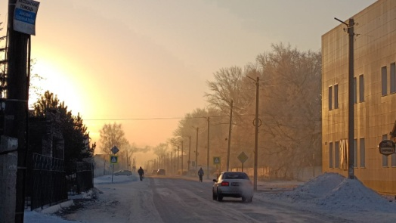
Зима в селе Поспелиха (фото автора)

Продолжение приложения 3

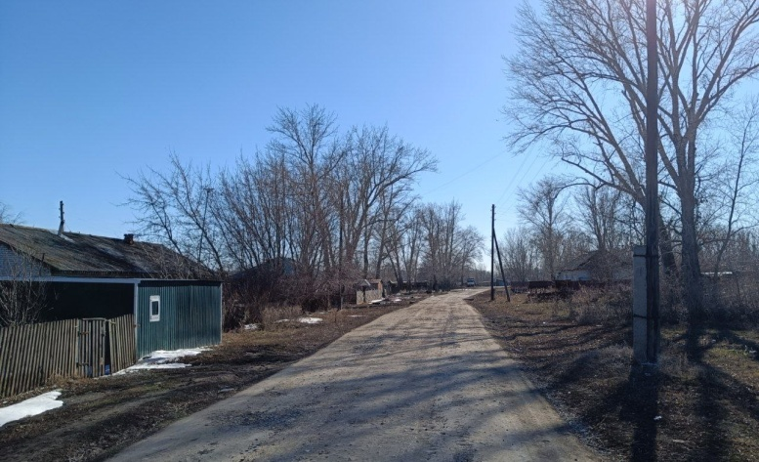
Весна в селе Николаевка Поспелихинского района (фото автора)

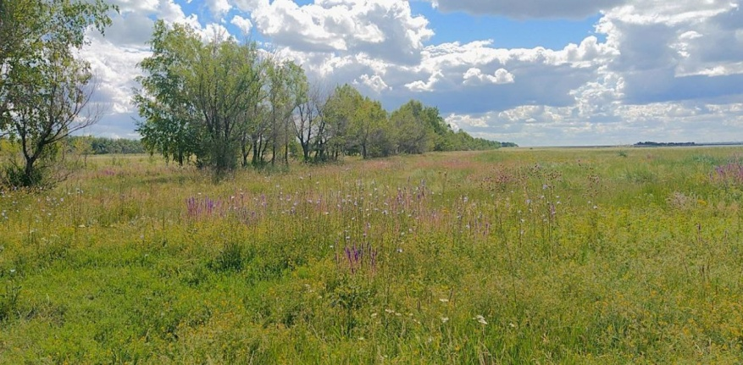
Лето в селе Красноярское Поспелихинского района (фото автора)

Приложение 4
Поспелихинский район – земля целинная

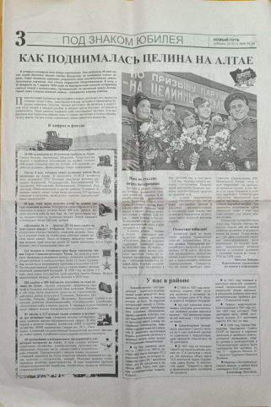
Источник: газета «Новый путь», 29.03.14 №№ 38, 39.

Приложение 5

Поспелихинский район – земля целинная
Таблица 1. Темпы отбора и освоения целинных и залежных земель
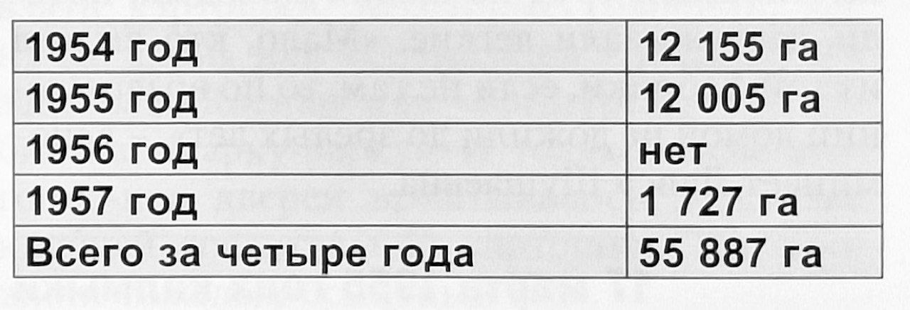
Источник: Поспелихинский район: история и современность. – Поспелиха: ОАО «ИПП «АЛТАЙ». – Барнаул, 2018. – 331 с.

Таблица 2. Посевные площади на целинных и залежных
землях, урожай по каждому году освоения
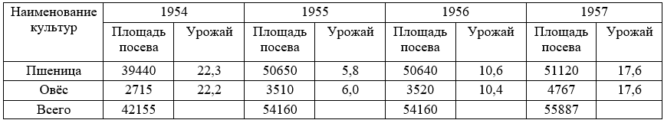
Источник: Поспелихинский район: история и современность. – Поспелиха: ОАО «ИПП «АЛТАЙ». – Барнаул, 2018. – 331 с.

Приложение 6
Перспективные совхозы и колхозы Поспелихинского района 1963 года

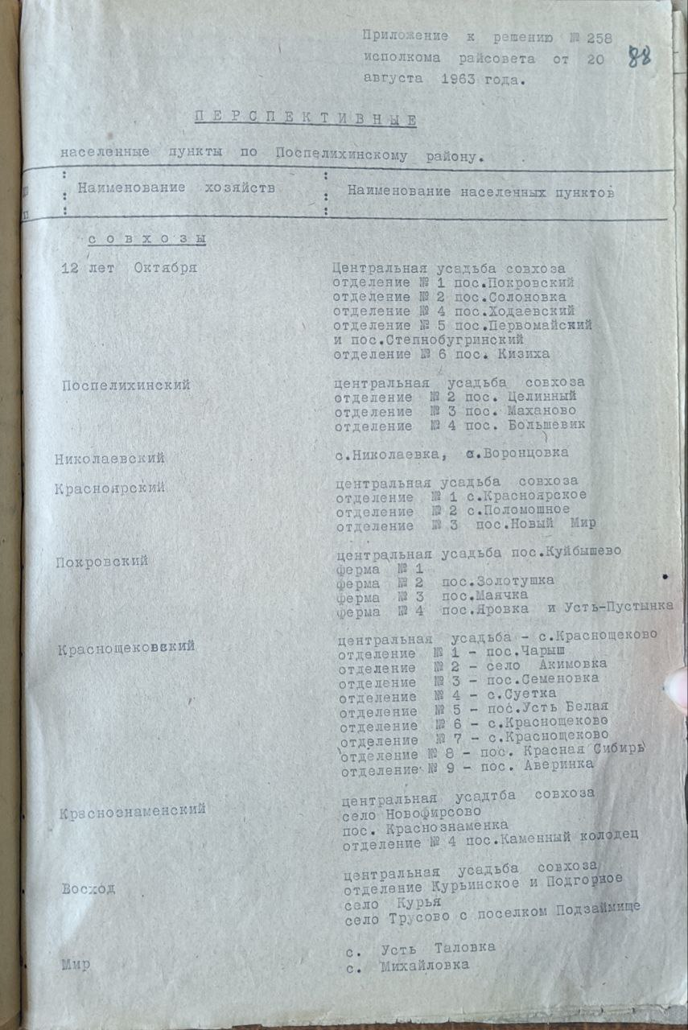
Источник: Материалы о годовом отчёте по угодьям и землепользователями за 1963 год. Управления сельского хозяйства Поспелихинского района Алтайского края // Ф. №118. – Дело №10 – 6, связка №17. – Пост. хр., 98 листов.

Продолжение приложения 6
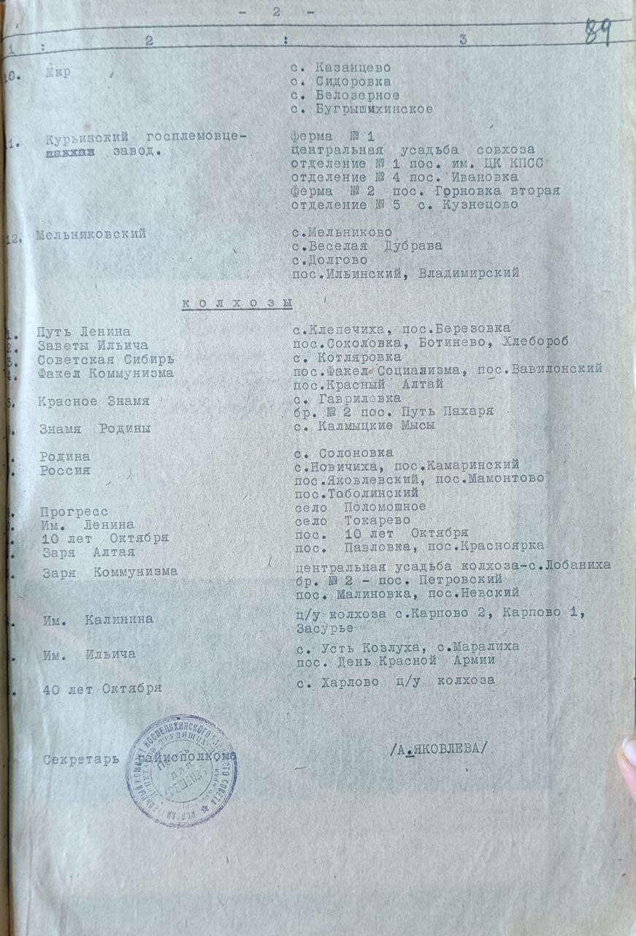
Источник: Материалы о годовом отчёте по угодьям и землепользователями за 1963 год. Управления сельского хозяйства Поспелихинского района Алтайского края // Ф. №118. – Дело №10 – 6, связка №17. – Пост. хр., 98 листов.

Приложение 7

Карта Поспелихинского района Алтайского края на 1 ноября 1955 года
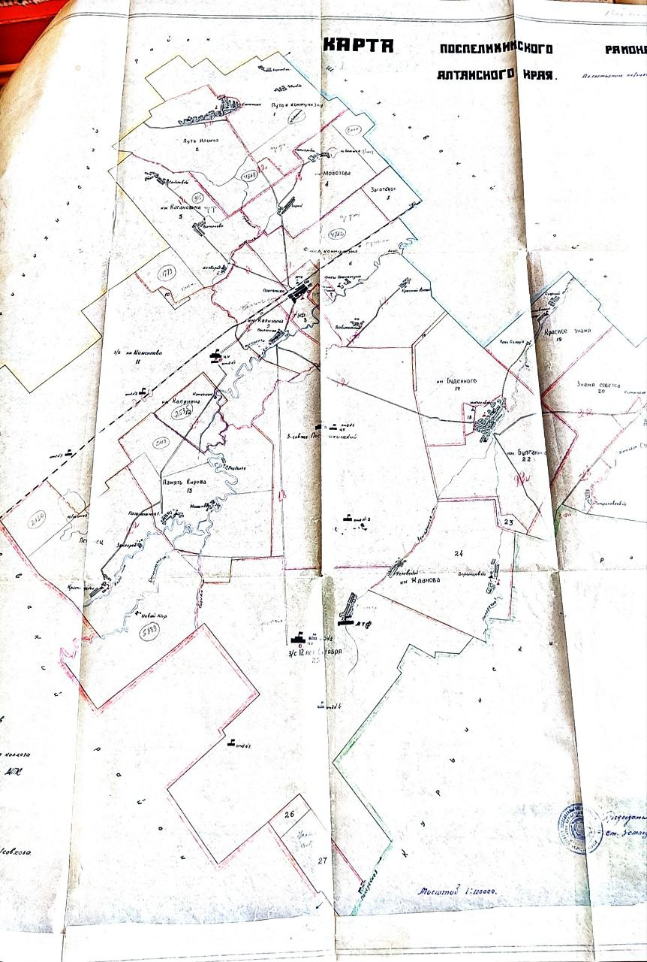
Источник: Материалы о годовом отчёте по угодьям и землепользователями на 1 ноября 1955 года. Управления сельского хозяйства Поспелихинского района Алтайского края // Ф. №118. – Дело №10 – 6, связка №9. – Пост. хр., 84 листа.
Продолжение приложения 7
Карта Поспелихинского района Алтайского края на 1 ноября 1963 года
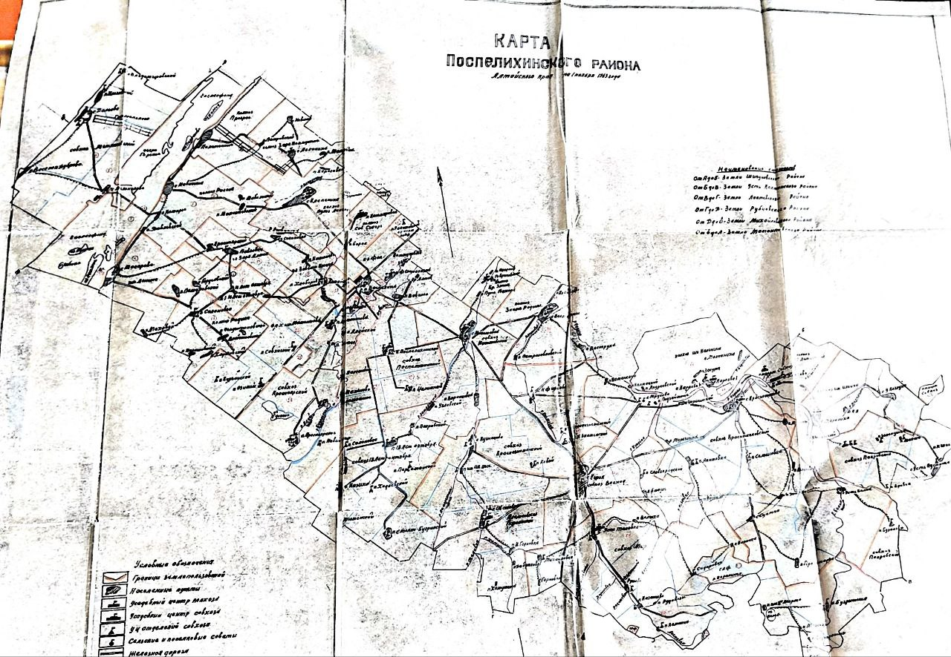

Источник: Материалы о годовом отчёте по угодьям и землепользователями за 1963 год. Управления сельского хозяйства Поспелихинского района Алтайского края // Ф. №118. – Дело №10 – 6, связка №17. – Пост. хр., 98 листов.

Продолжение приложения 7
Схема границ землепользований Поспелихинского района на 1 ноября 1979 г.
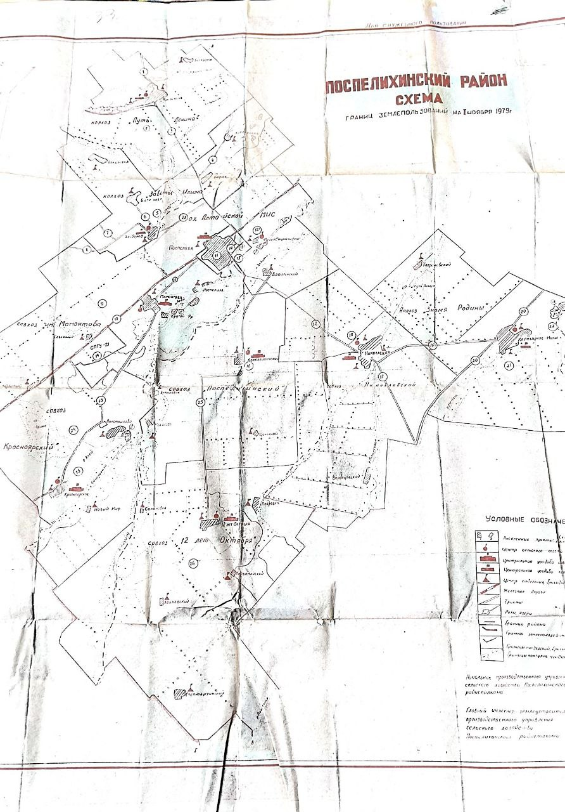
Источник: Материалы отчёта о наличии и распределении земельного фонда по категориям земель, землепользователям и угодьям на 1 ноября 1979 года по Поспелихинскому району Алтайского края. Инженер землеустроитель производственного управления сельского хозяйства // Ф. №118. – Дело №2 96, связка №1. – Пост. хр., 87 листов.

Приложение 8


На фото: Чередниченко Константин Николаевич, агроном ООО «Мелира» (фото автора)

Приложение 9
Схема
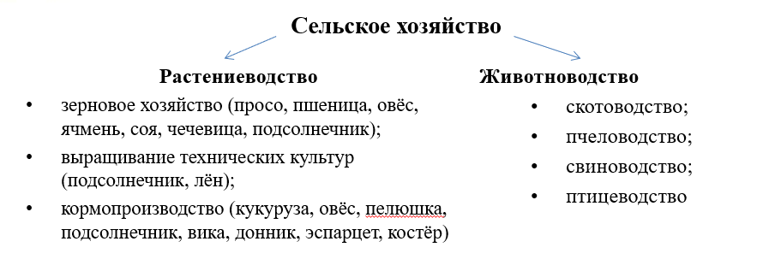

Приложение 10

Животноводство на территории Поспелихинского района

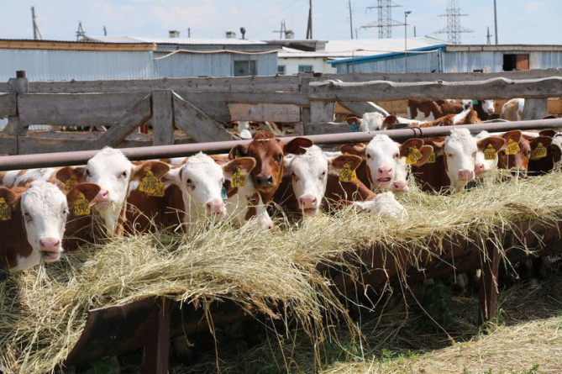
Животноводческая ферма ООО «КФХ «Стиль», п. Поспелихинский (фото автора)

Продолжение приложения 10

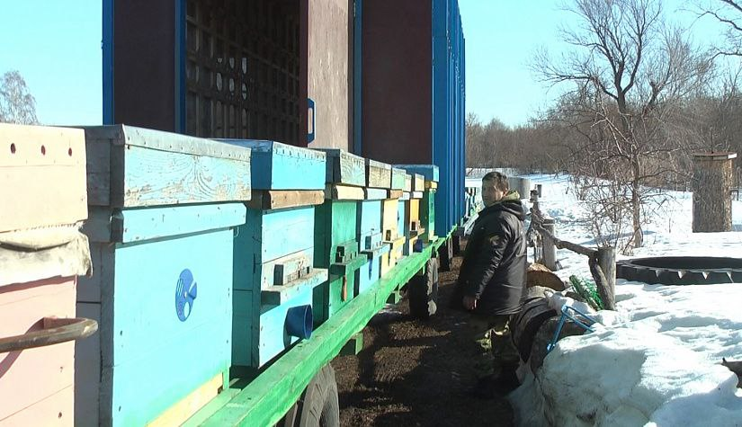
Пчелохозяйство Дурневых, с. Колмыцкие Мысы (фото автора)

Приложение 11

Метеорологическая станция Поспелиха

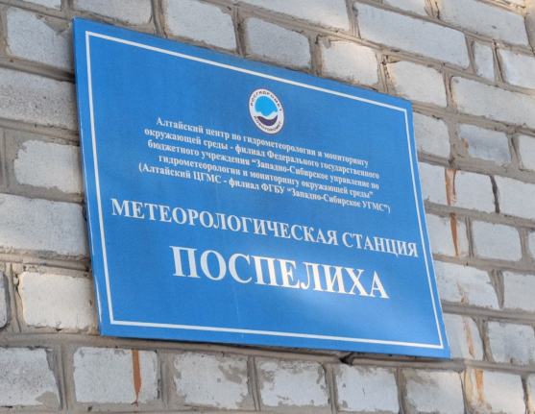

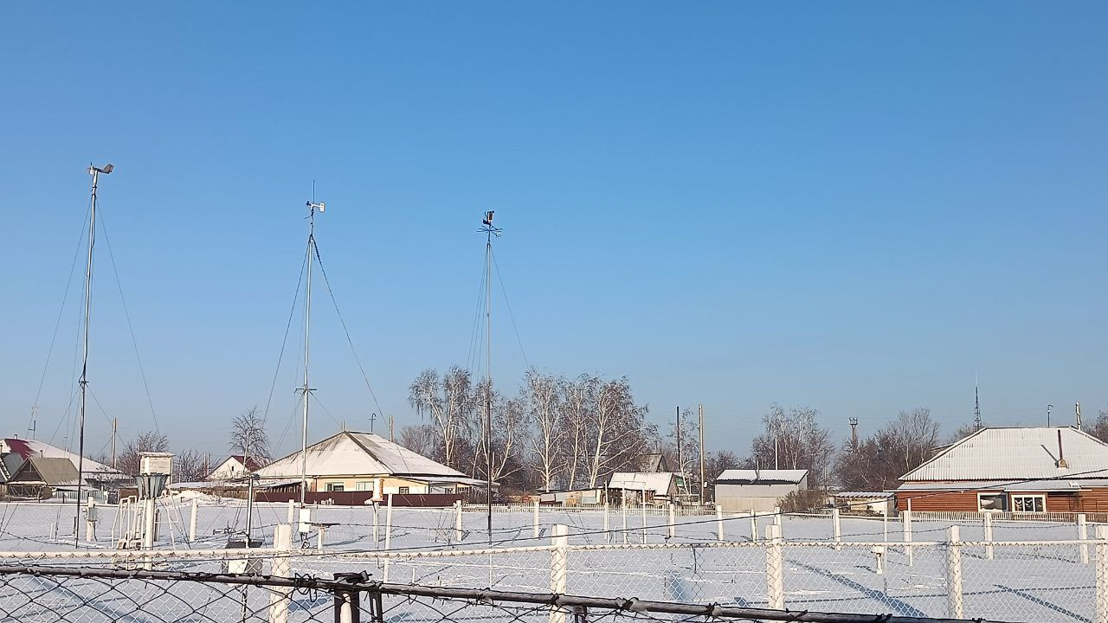
Агроклиматические приборы на территории метеорологической станции (фото автора)

Приложение 12

Климатические данные по декадам на территории Поспелихинского района с 1956 г. по 1983 г.
Таблица 1. Средняя декадная температура воздуха, ⁰С
Таблица 2. Абсолютный максимум температуры воздуха, ⁰С
Таблица 3. Абсолютный минимум температуры воздуха, ⁰С
Таблица 4. Количество осадков за декаду, мм
Таблица 21. Число дней с неблагоприятными явлениями погоды
Таблица 22. Число дней с суховеями различной интенсивности

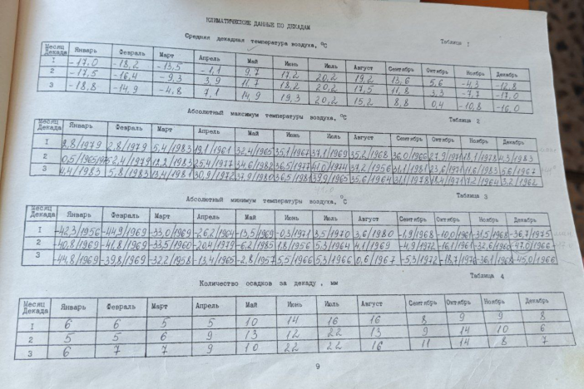
Источник: Агроклиматический справочник по станции Поспелиха Поспелихинского района Алтайского края, 27.04.1995.
Продолжение приложения 12
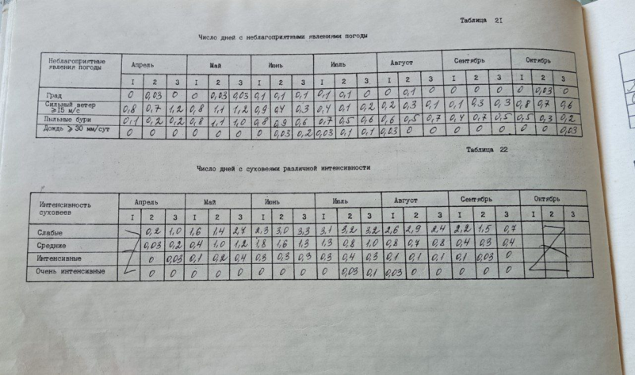
Источник: Агроклиматический справочник по станции Поспелиха Поспелихинского района Алтайского края, 27.04.1995.

Приложение 13
Объяснительная записка по отчёту о распределении земли
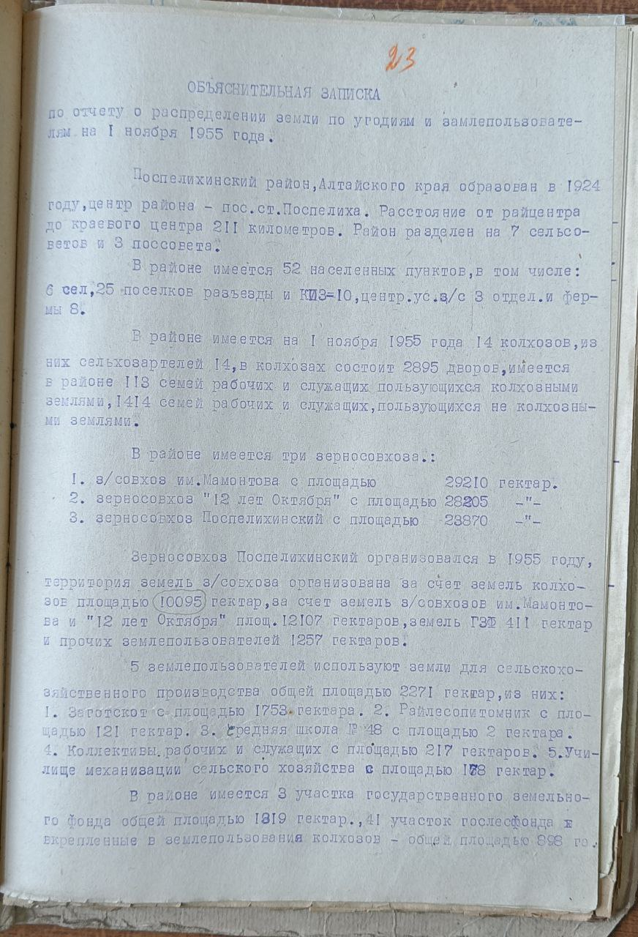
Источник: Материалы о годовом отчёте по угодьям и землепользователями на 1 ноября 1955 года. Управления сельского хозяйства Поспелихинского района Алтайского края // Ф. №118. – Дело №10 – 6, связка №9. – Пост. хр., 84 листа.

Приложение 14

Карта внутрихозяйственной оценки земель совхоза «Озимовский», 1990 г.
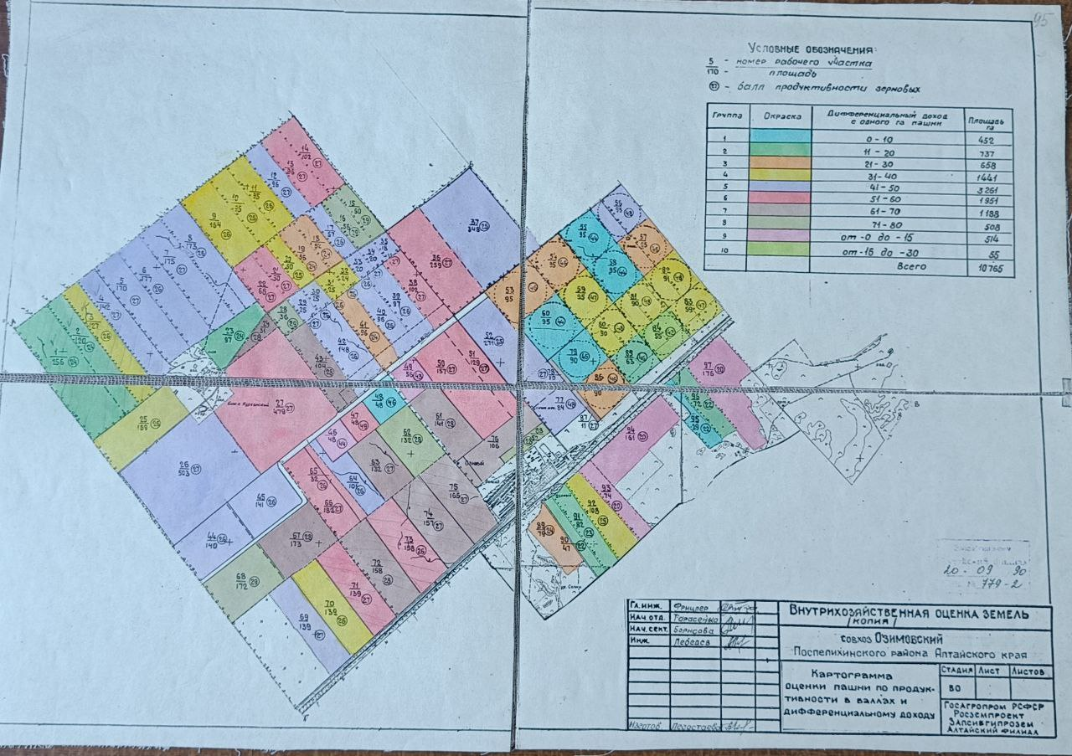
Источник: Материалы внутрихозяйственной оценки земель совхоза «Озимовский» Поспелихинского района Алтайского края за 1990 год. Инженер землеустроитель Поспелихинского Агропромышленного Объединения Алтайского края // Ф. №118. – Дело №438, связка №1. – Пост. хр., 86 листов.

Продолжение приложения 14
Схема севооборота совхоза «Озимовский», 1990 г.
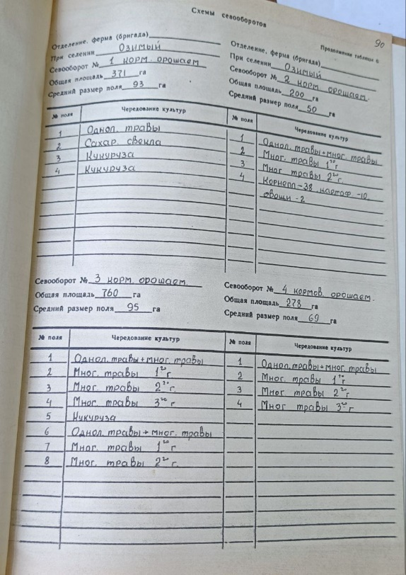
Источник: Материалы внутрихозяйственной оценки земель совхоза «Озимовский» Поспелихинского района Алтайского края за 1990 год. Инженер землеустроитель Поспелихинского Агропромышленного Объединения Алтайского края // Ф. №118. – Дело №438, связка №1. – Пост. хр., 86 листов.
.

Приложение 15
План земель ООО «Мелира», 2018-2023 гг.
План 1
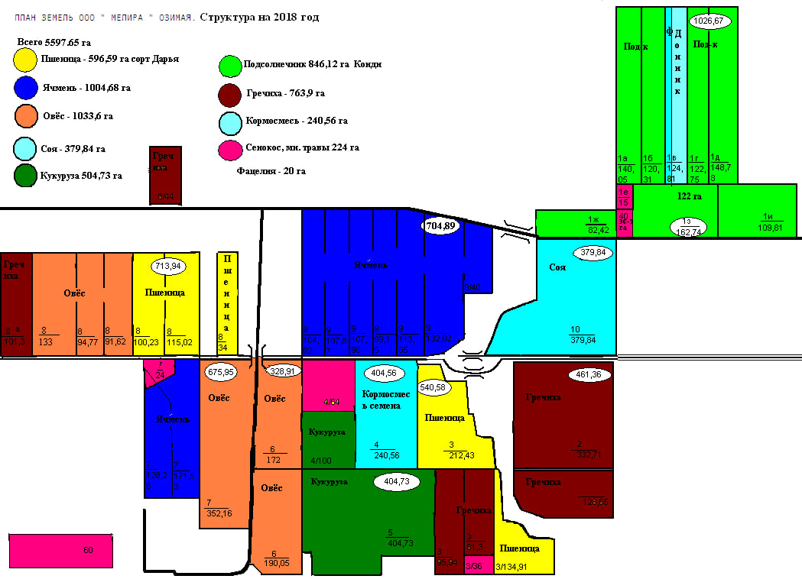

План 2
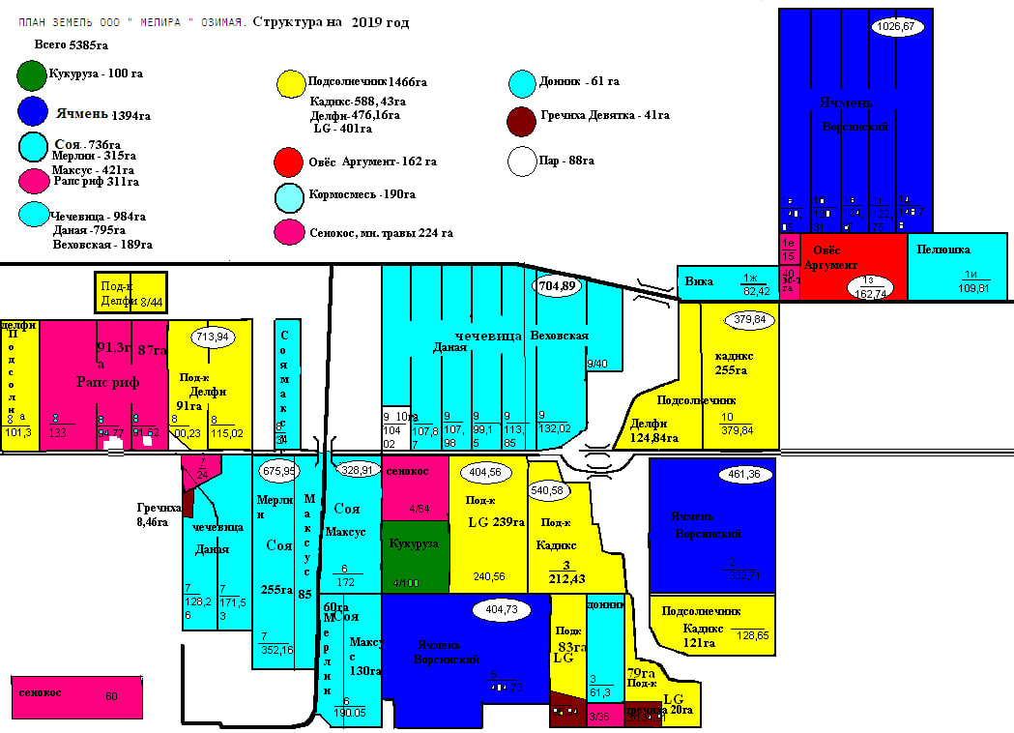
Источник: данные Чередниченко Константина Николаевича (агроном ООО «Мелира»)
Продолжение приложения 15
План 3
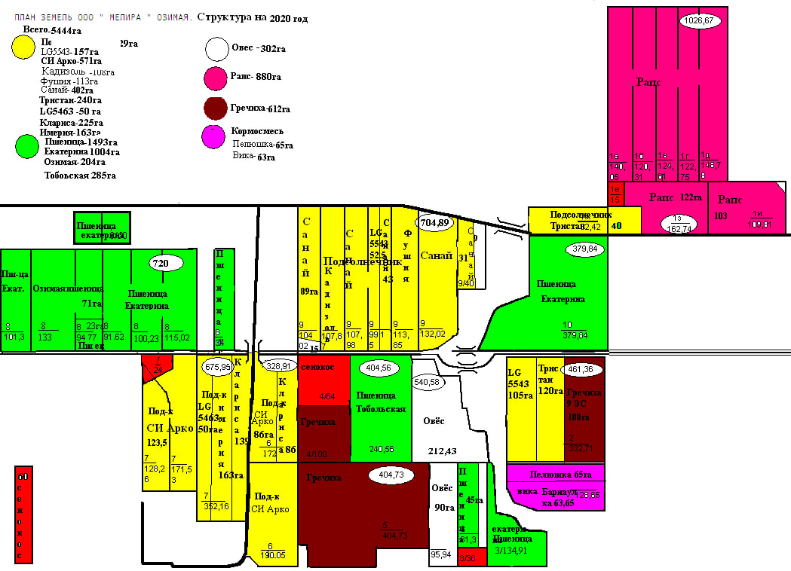

План 4
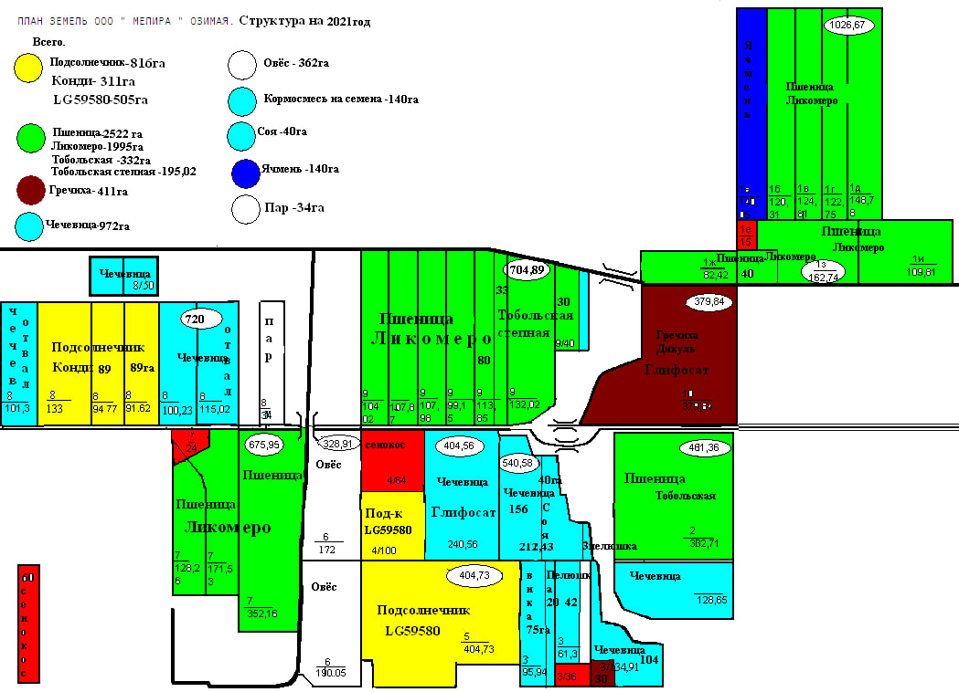
Источник: данные Чередниченко Константина Николаевича (агроном ООО «Мелира»)

Продолжение приложения 15
План 5
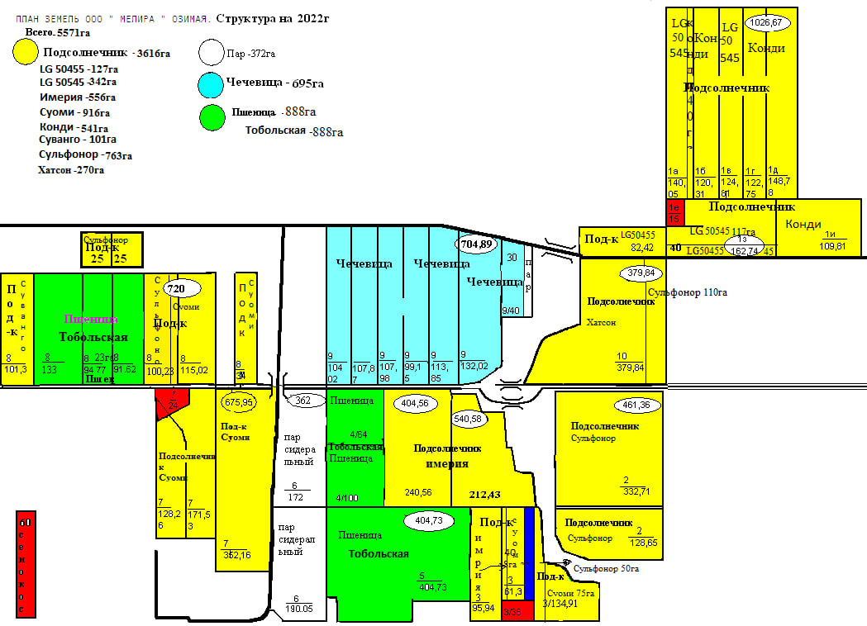

План 6
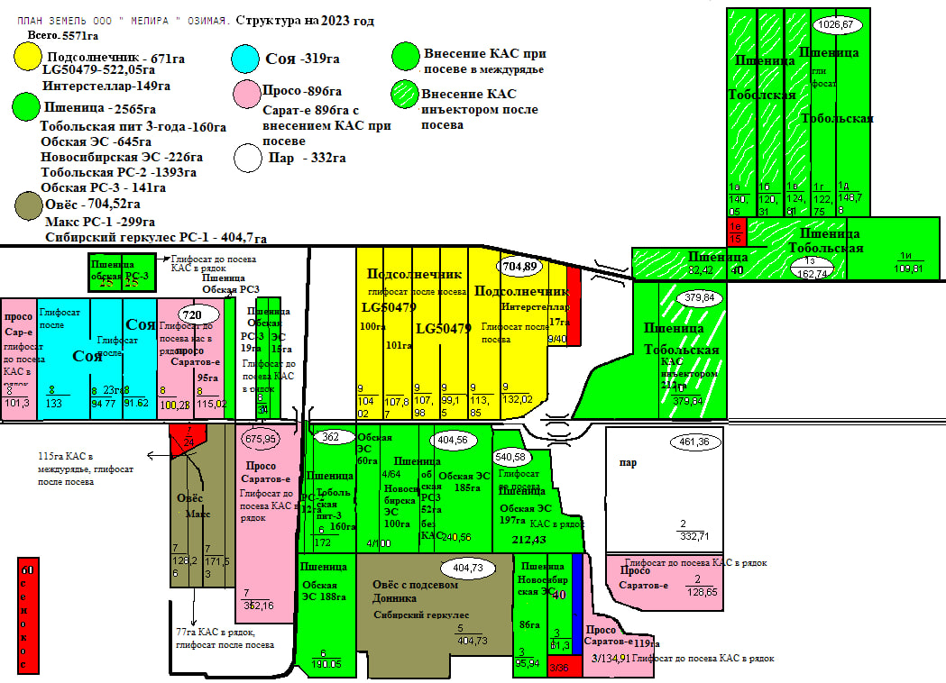

Источник: данные Чередниченко Константина Николаевича (агроном ООО «Мелира»)
Продолжение приложения 15

Таблица 1. Схема севооборота полей ООО «Мелира» за 2018-2022 гг.
(составлено авторами по материалам [Анализ полей ООО «Мелира» за 2018-2022 гг.])
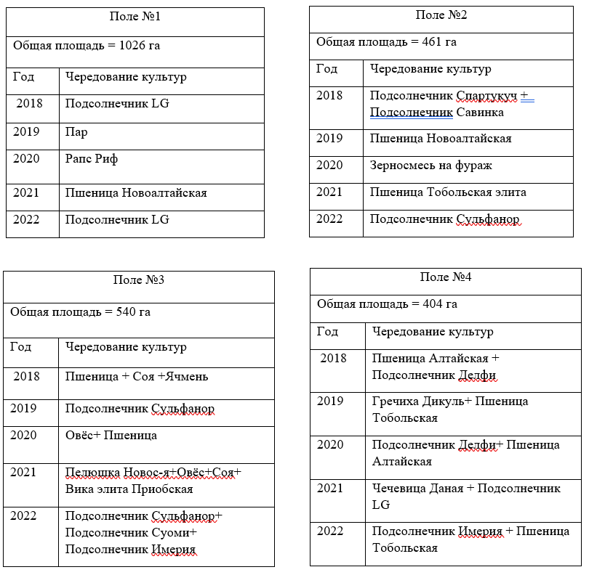

Приложение 16
Карта полей колхоза «Знамя Родины», 1990 г.
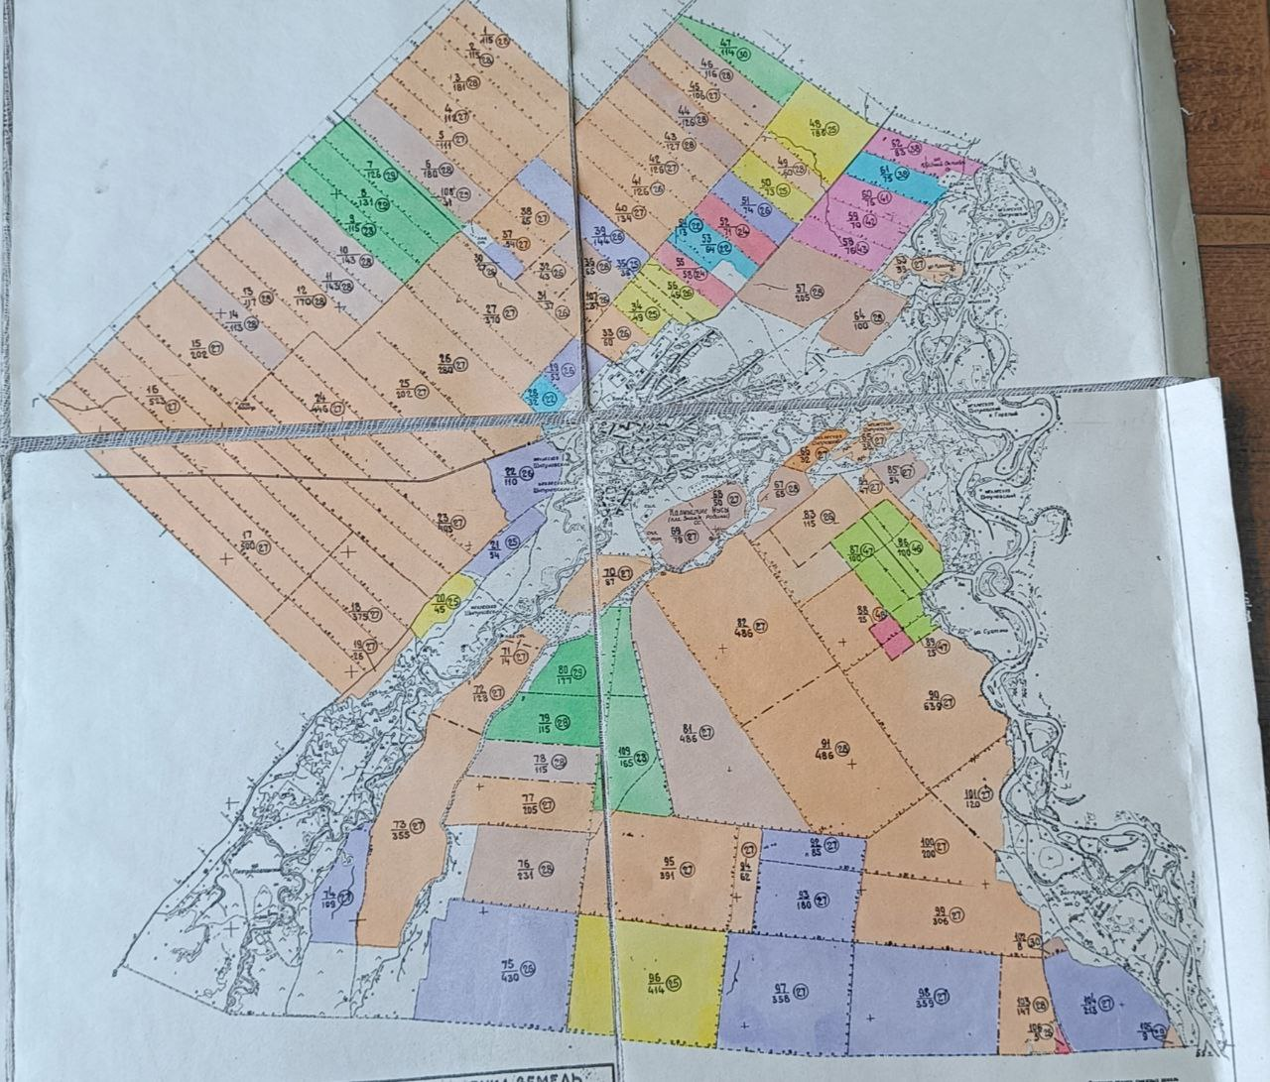

Источник: Материалы внутрихозяйственной оценки земель совхоза «Знамя Родины» Поспелихинского района Алтайского края за 1990 год. Инженер землеустроитель // Ф. №118. – Дело №438, связка №1. – Пост. хр., 97 листов.

Приложение 17
Планы размещения сельскохозяйственных культур СПК «Знамя Родины»
с 2020 г. по 2024г.
План 1
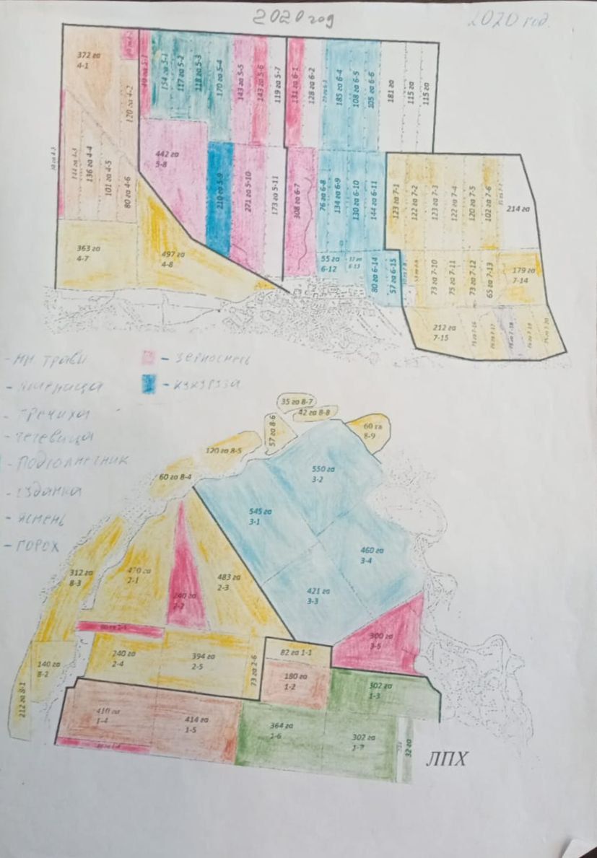
Источник: данные Белова Николая Петровича (агроном СПК «Знамя Родины»)

Продолжение приложения 17
План 2.
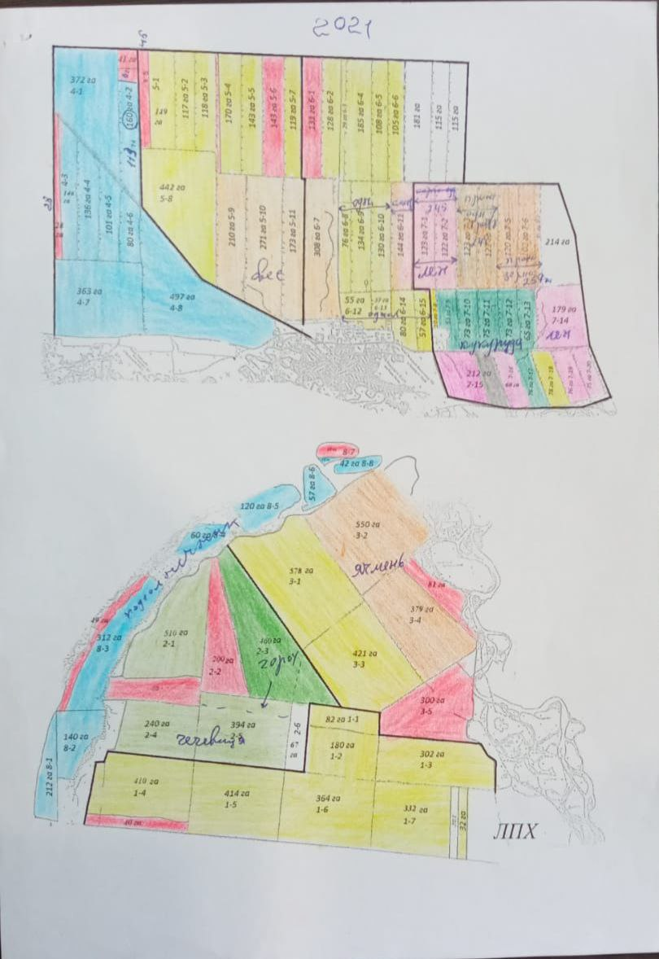
Источник: данные Белова Николая Петровича (агроном СПК «Знамя Родины»)

Продолжение приложения 17
План 3.
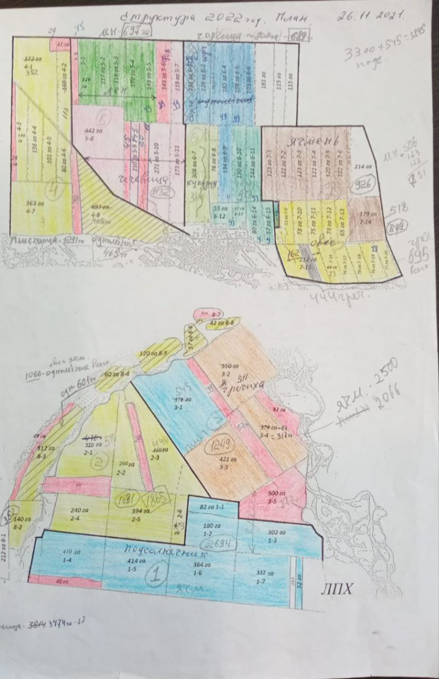
Источник: данные Белова Николая Петровича (агроном СПК «Знамя Родины»)
Продолжение приложения 17
План 4.
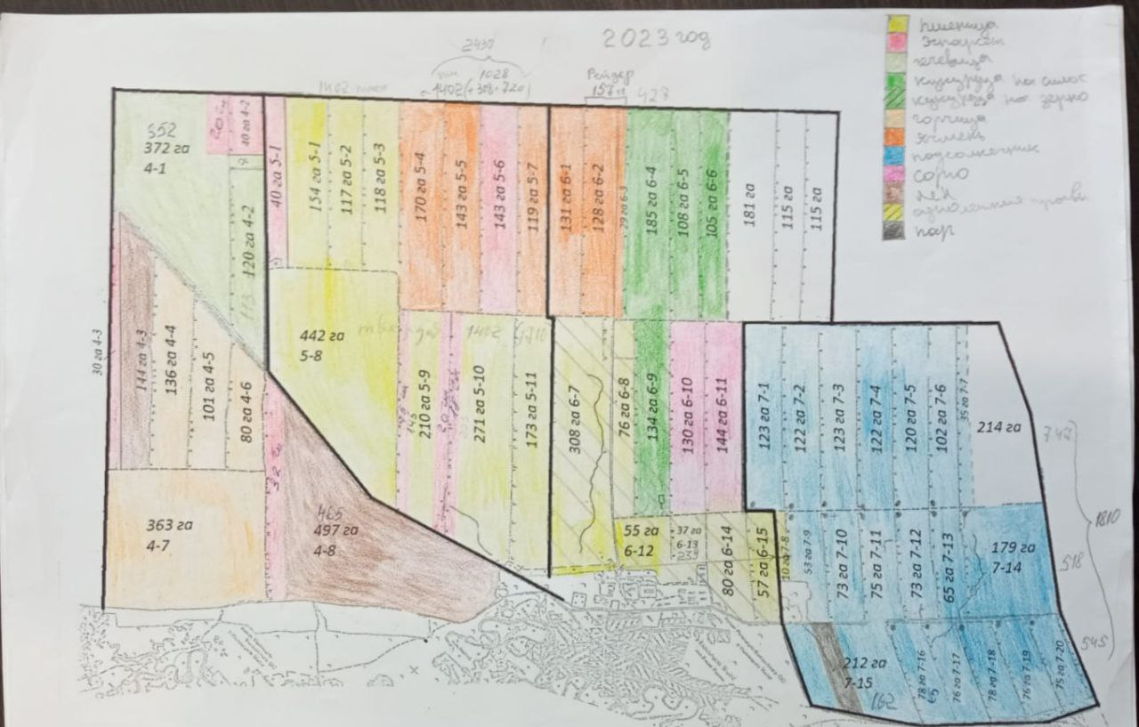
Источник: данные Белова Николая Петровича (агроном СПК «Знамя Родины»)

Приложение 18
Сводки по свалу и подбору сельскохозяйственных культур
СПК «Знамя Родины» с 2020 г. по 2024 г.
Сводка 1
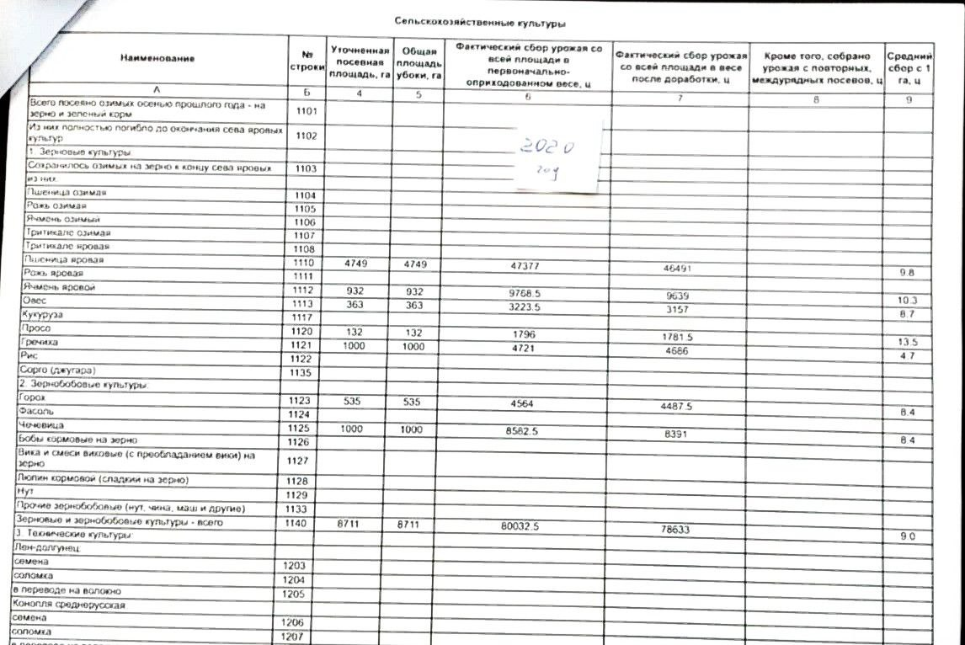
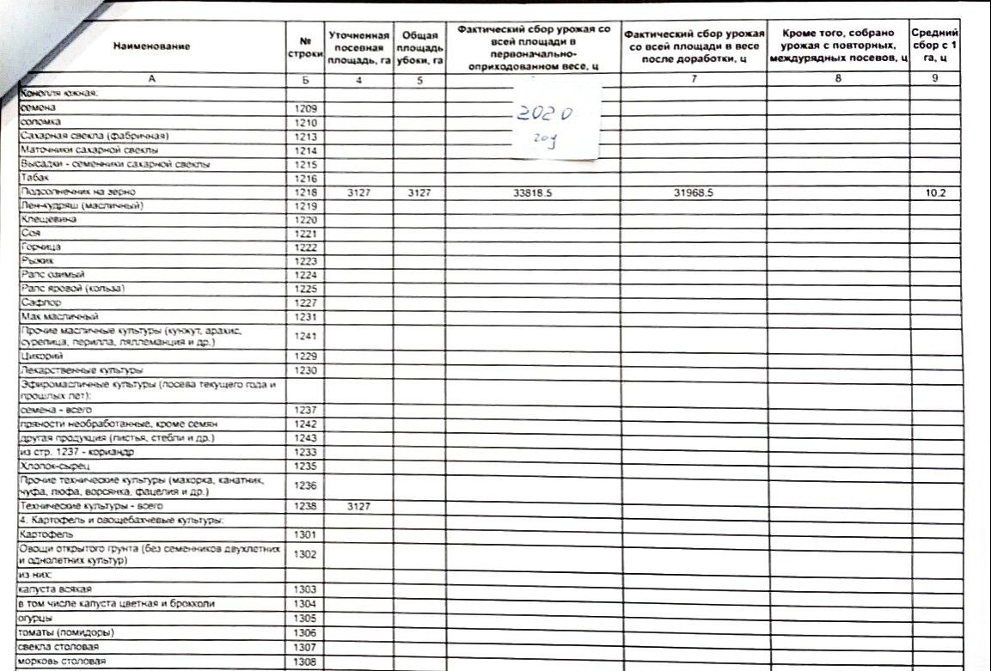
Источник: данные Белова Николая Петровича (агроном СПК «Знамя Родины»)

Продолжение приложения 18
Сводка 2
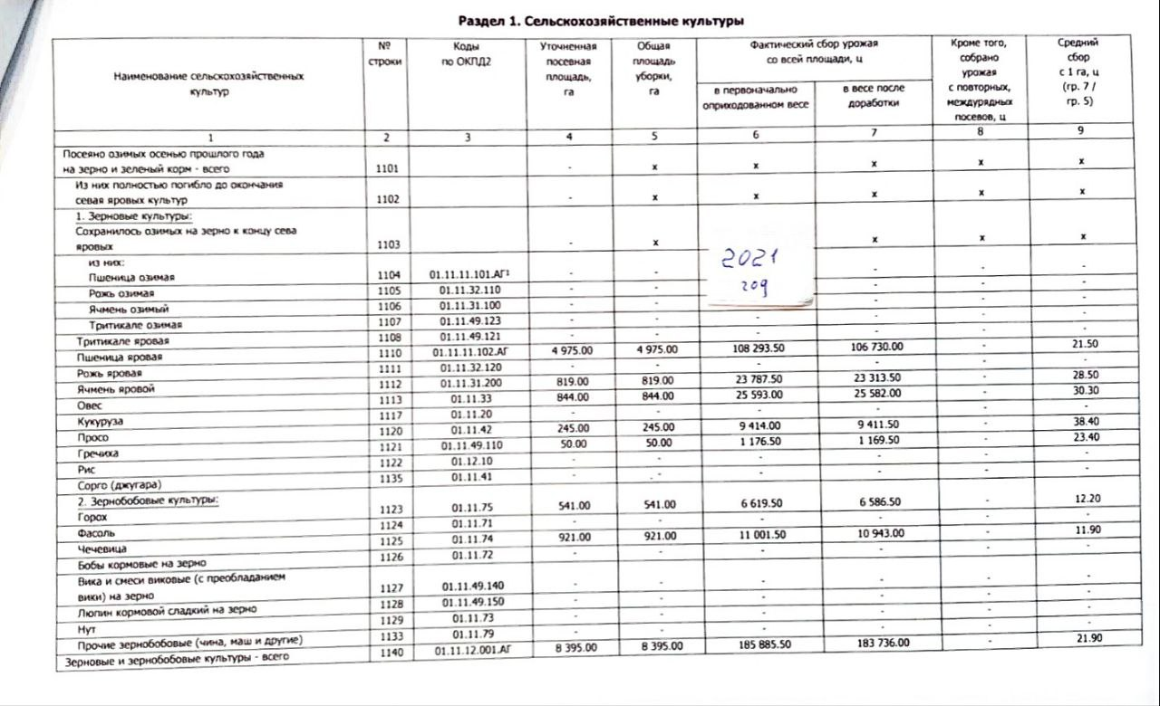
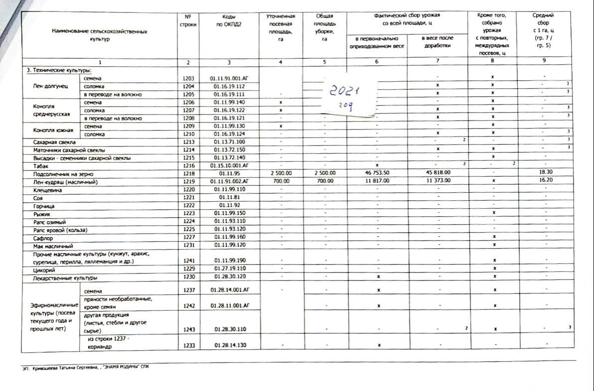
Источник: данные Белова Николая Петровича (агроном СПК «Знамя Родины»)

Продолжение приложения 18
Сводка 3
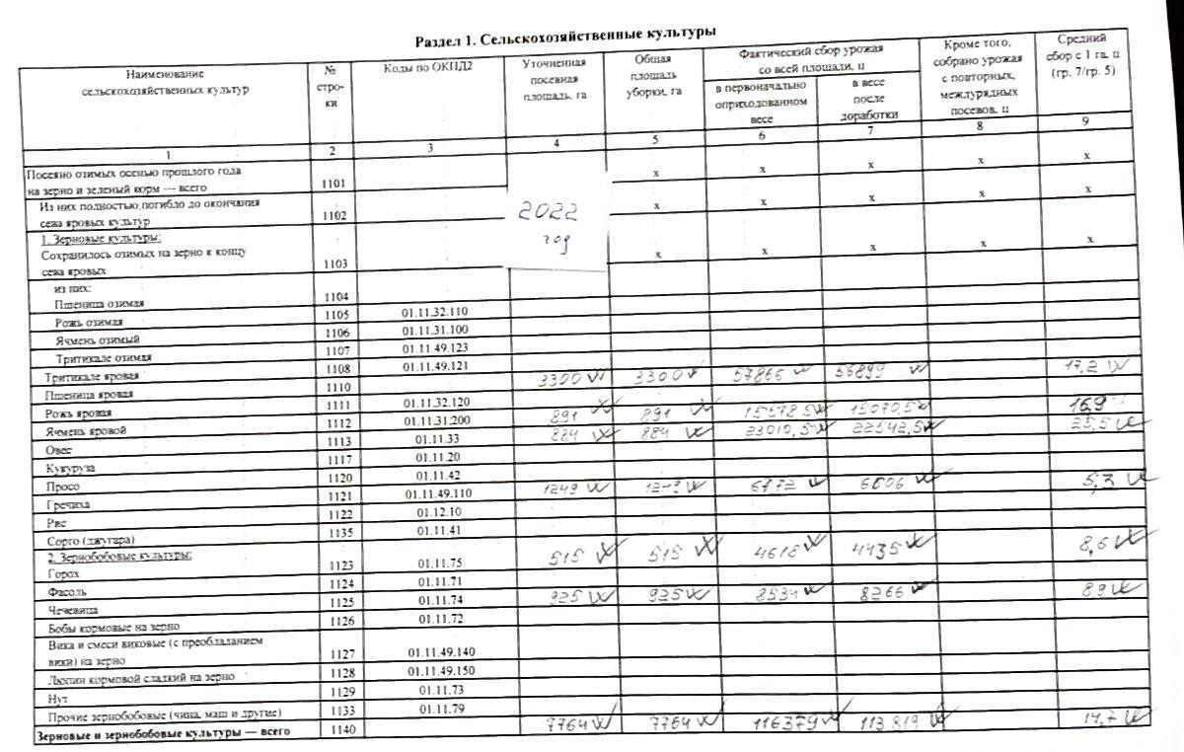
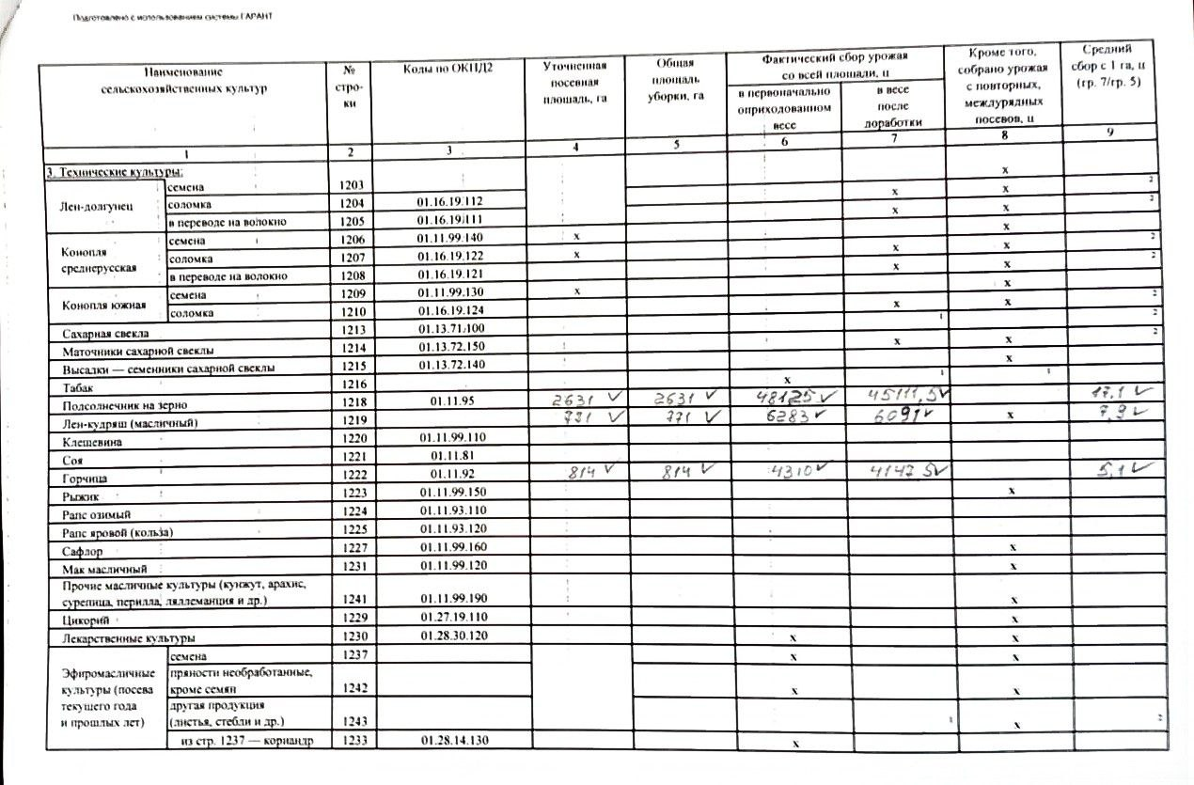
Источник: данные Белова Николая Петровича (агроном СПК «Знамя Родины»)
Продолжение приложения 18
Сводка 4
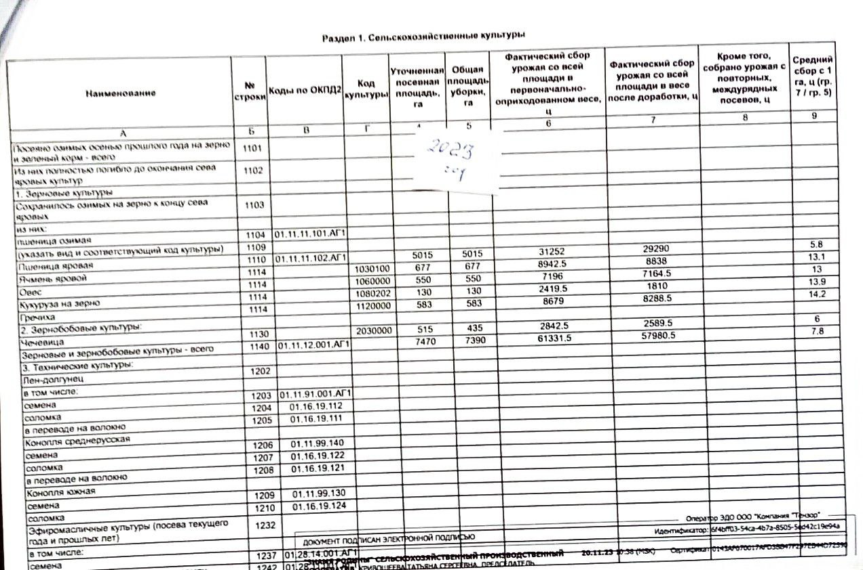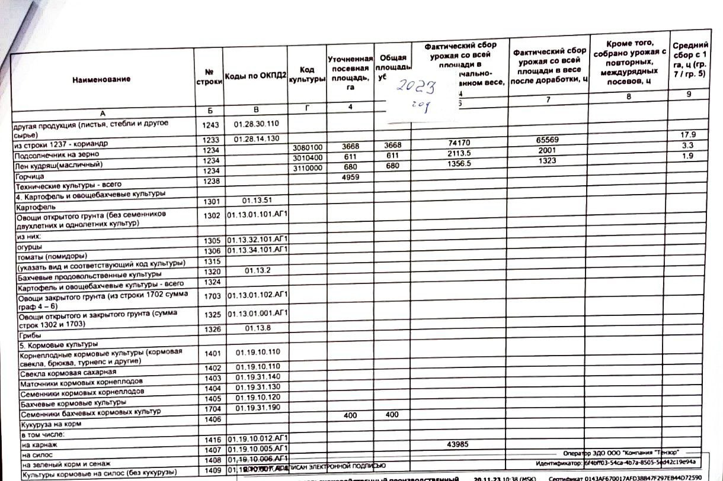
Источник: данные Белова Николая Петровича (агроном СПК «Знамя Родины»)
Продолжение приложения 18
Сводка 5
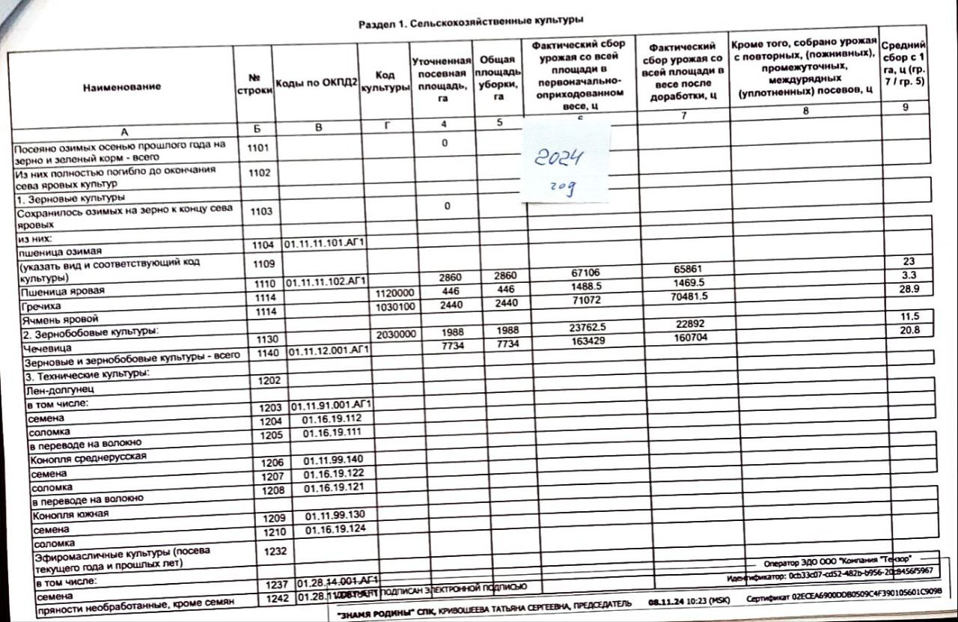
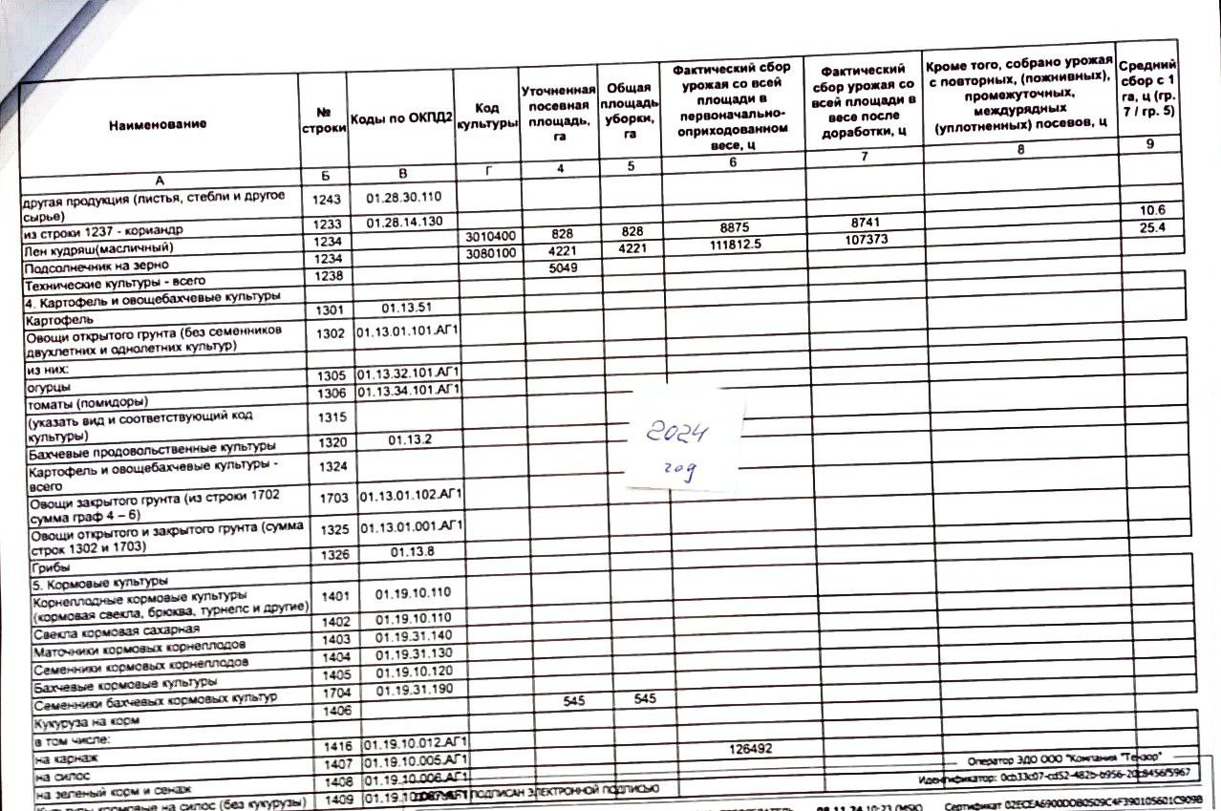
Источник: данные Белова Николая Петровича (агроном СПК «Знамя Родины»)
Приложение 19
Экспликации карт полей ФГБУ «Алтайская МИС» за 2016-2023 гг.
Экспликация 1.
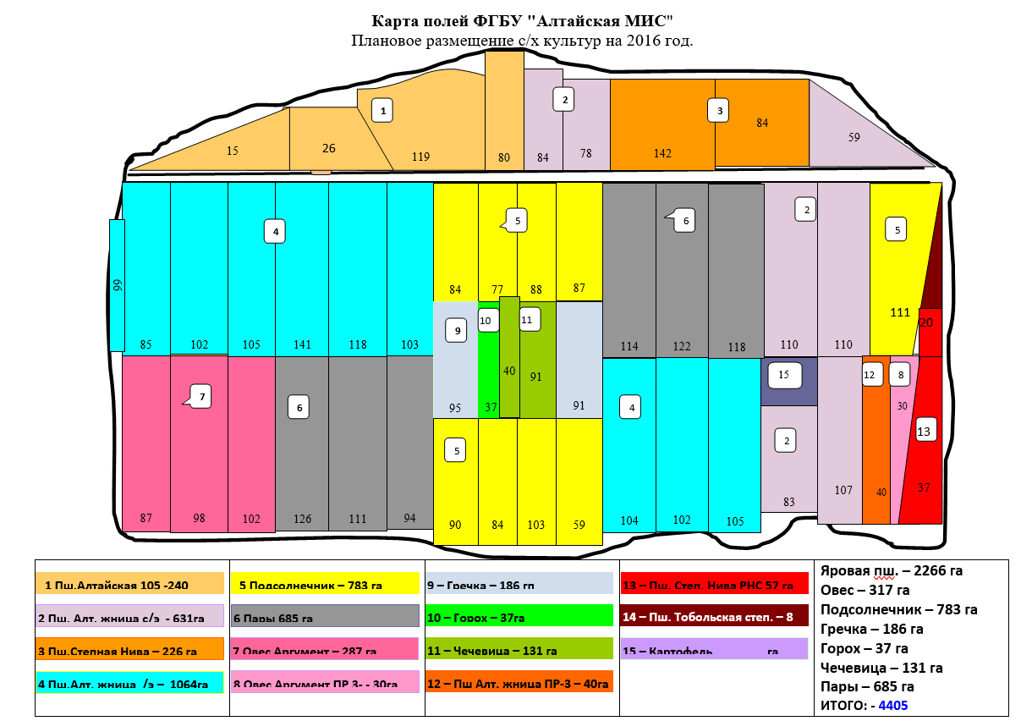

Экспликация 2.
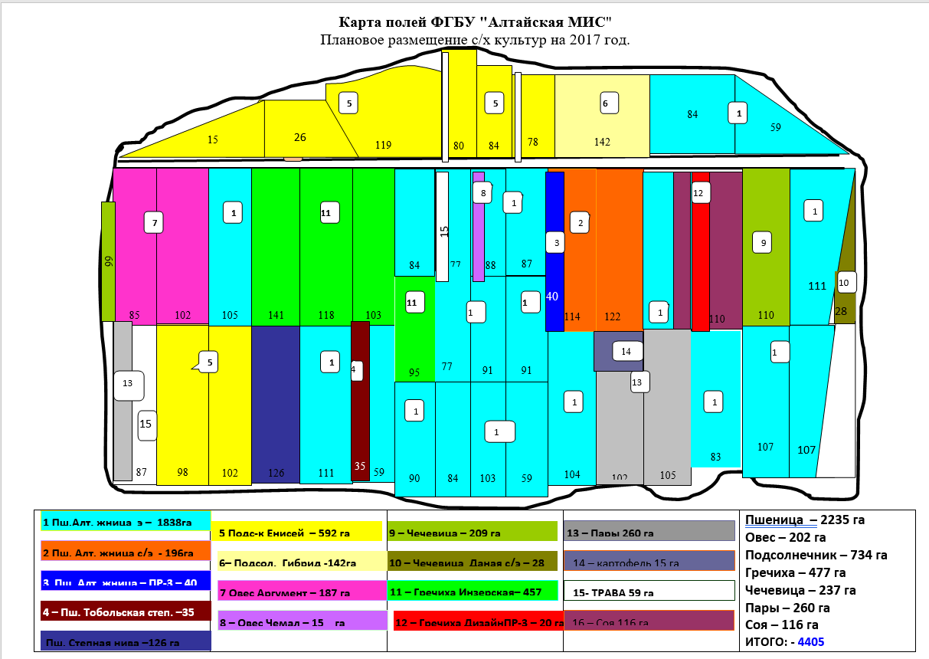

Источник: данные Белоусова Александра Федоровича (агроном ФГБУ «Алтайской МИС»)
Продолжение приложения 19

Экспликация 3.
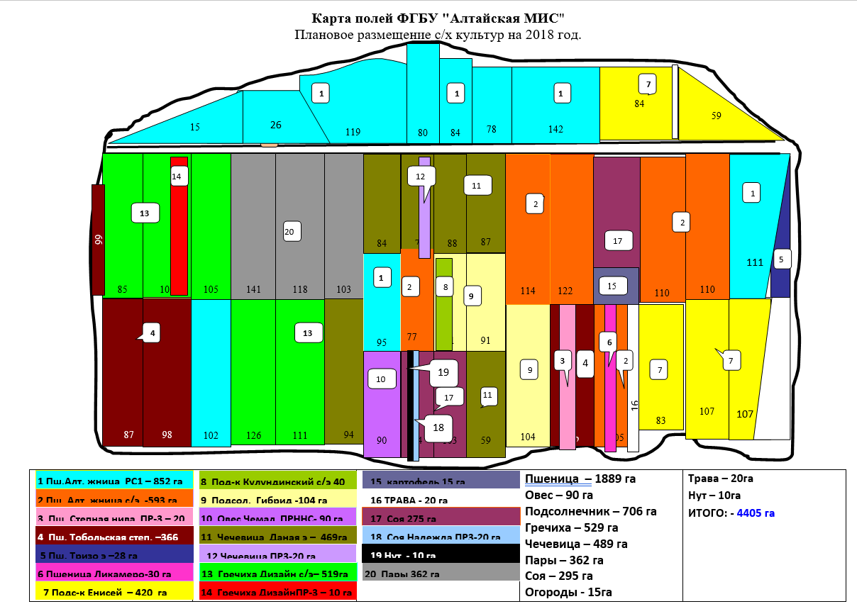

Экспликация 4.
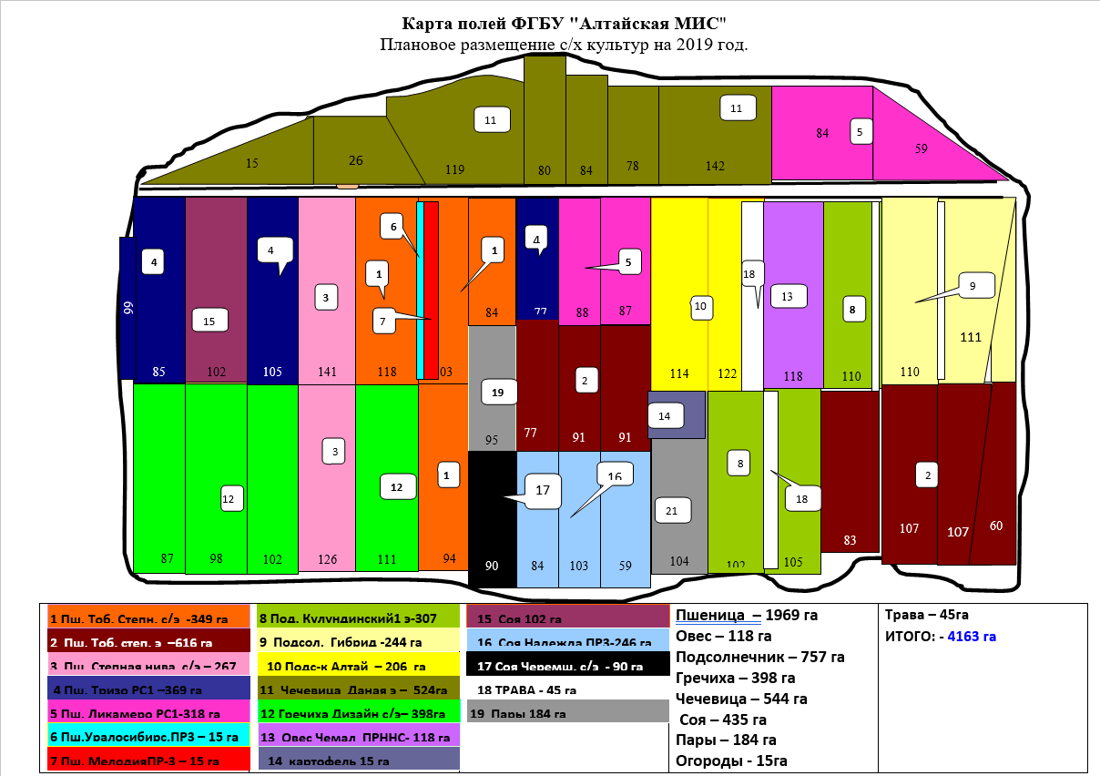

Источник: данные Белоусова Александра Федоровича (агроном ФГБУ «Алтайской МИС»)
Продолжение приложения 19

Экспликация 5.
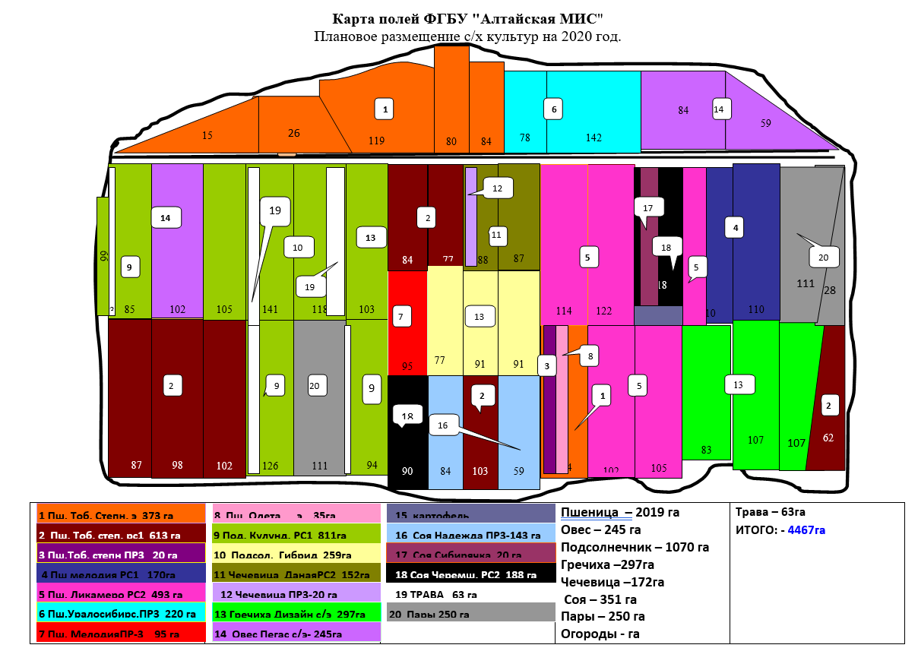

Экспликация 6.
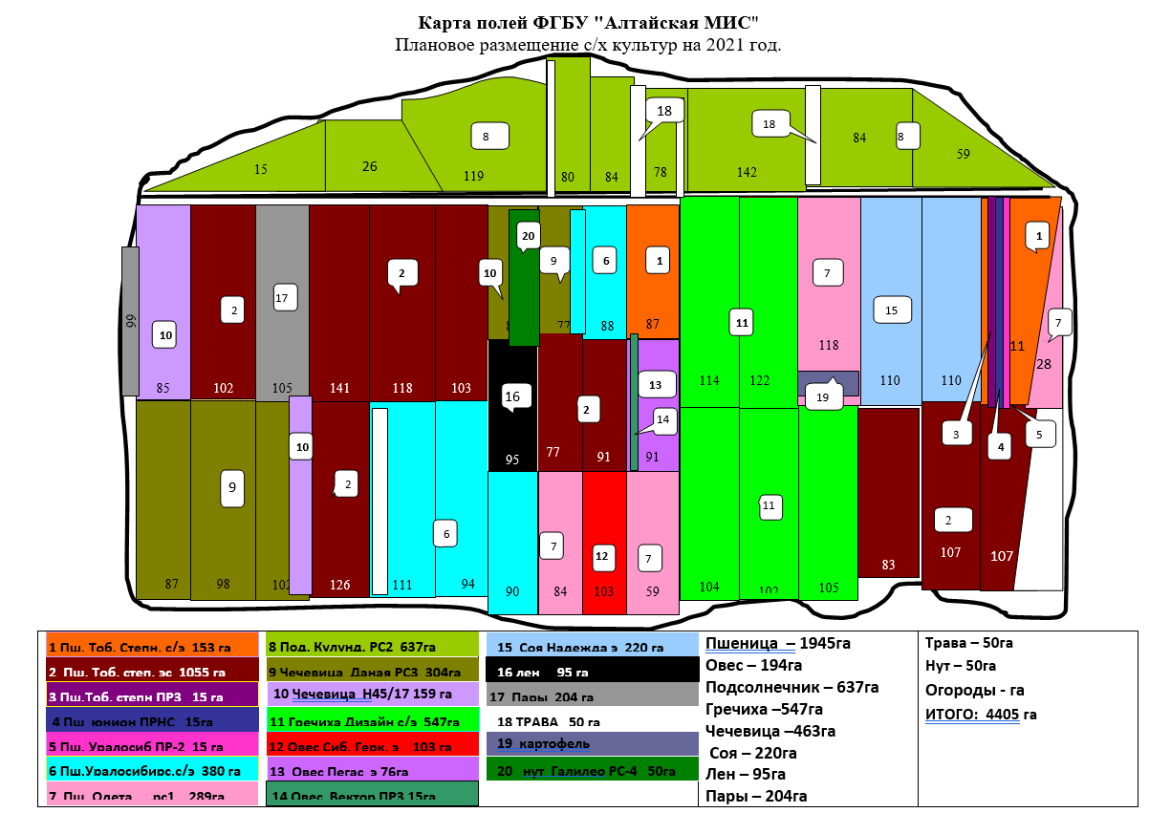
Источник: данные Белоусова Александра Федоровича (агроном ФГБУ «Алтайской МИС»)
Продолжение приложения 19

Экспликация 7.
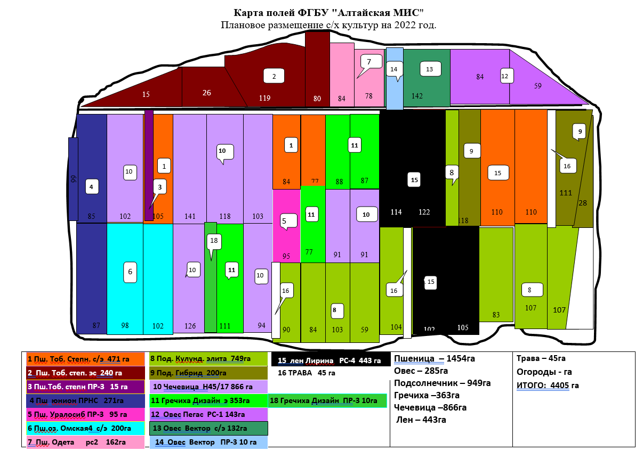

Экспликация 8.
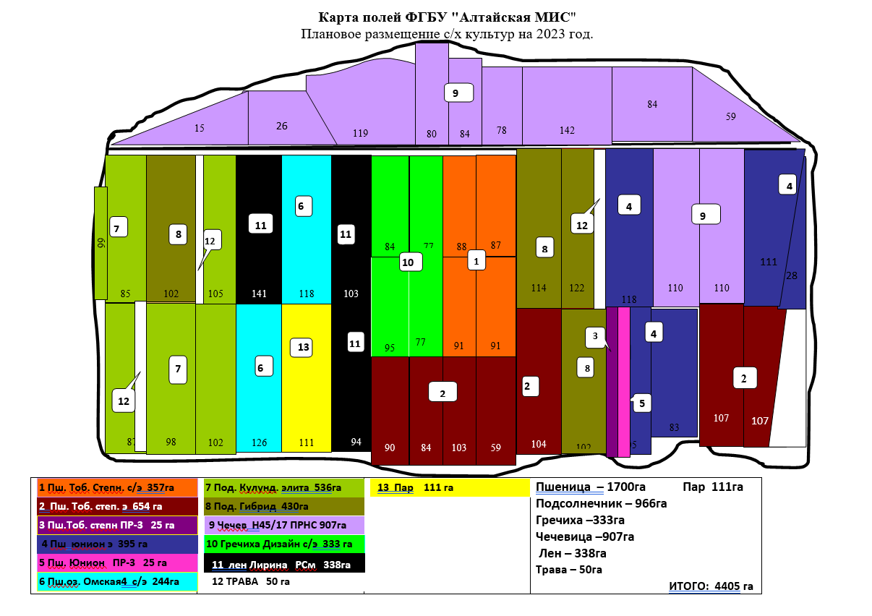
Источник: данные Белоусова Александра Федоровича (агроном ФГБУ «Алтайской МИС»)
Приложение 20

Статистические данные полей ФГБУ «Алтайская МИС» за 2022-2024 гг.

Таблица 1. Урожайность сельскохозяйственных культур на 1 и 2-м полях
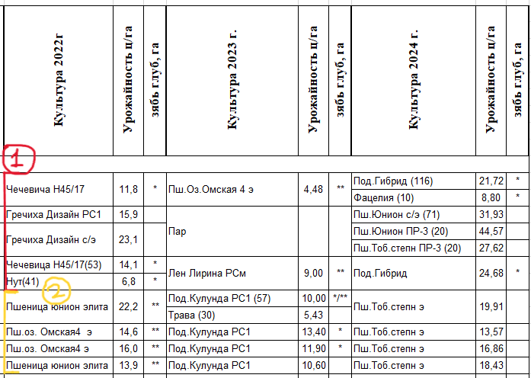
Источник: Отчет по урожайности полей ФГБУ «Алтайская МИС» с 2016-2023 гг., главный агроном Белоусов Александр Фёдорович

Таблица 2. Урожайность сельскохозяйственных культур на 5-м поле
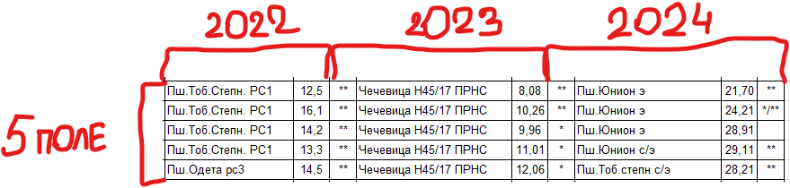
Источник: Отчет по урожайности полей ФГБУ «Алтайская МИС» с 2016-2023 гг., главный агроном Белоусов Александр Фёдорович

